**Fonografia digitale Michela**

Fabio Angeloni, Paolo A. Michela Zucco

Licenza Creative Commons  
Quest'opera è distribuita con Licenza  
[Creative Commons Attribuzione - Non commerciale - Condividi allo stesso modo 4.0 Internazionale](http://creativecommons.org/licenses/by-nc-sa/4.0/)

**Premessa**

In questo documento verrà illustrato a fini didattici l’alfabeto fonosillabico del sistema Michela, che è la base di partenza di tutte le sue possibili applicazioni basate sulla macchina Michela sia nel campo della scrittura, che nel campo della stenotipia vera e propria.

La seguente illustrazione è articolata in una serie di lezioni, ciascuna relativa ad un gruppo di suoni. In ogni lezione, dopo la descrizione dei diversi suoni e dei tasti o delle combinazioni ad essi relativi è riportata una serie di parole e di frasi che consentono di mettere immediatamente in pratica quanto appreso. Con l'apprendimento di tutti i suoni rappresentabili sarà possibile scrivere foneticamente le sillabe di ogni parola e, mediante il software Plover ed il dizionario fornito (sillabo.json), ottenere la loro rappresentazione sullo schermo del computer in caratteri alfanumerici o IPA.

**___________________________**

**La macchina «Michela»**

«Michela» sono denominati, nel contempo, il sistema che costituisce l'argomento di questa trattazione e l'apposita tastiera digitale da esso utilizzata.

La macchina Michela viene originariamente concepita dal suo inventore come tastiera meccanica per la rappresentazione dei fonemi; la notevole semplicità e la rapidità di scrittura che fin da subito la contraddistingue portano ben presto ad una sua applicazione nel campo della ripresa del parlato, in particolare nel campo della resocontazione parlamentare.

**La scrittura fonosillabica**

Mentre per riprodurre le parole con una tastiera alfanumerica occorre scrivere una lettera per volta, con la tastiera Michela si utilizza la cosiddetta scrittura ad «accordi», che prevede la pressione di uno o più tasti al fine di rappresentare il suono di una sillaba. Il contenuto di una sillaba si esaurisce pertanto in un unico movimento delle mani, denominato «battuta». Ad esempio, alle undici lettere della parola «f-e-l-i-c-e-m-e-n-t-e» corrispondono le cinque battute fonosillabiche «fe-li-ce-men-te»[1].

**Descrizione della tastiera**

La tastiera Michela è costituita da due emitastiere affiancate, l'una per la mano destra e l'altra per la mano sinistra, divise ciascuna in due sezioni (denominate serie) ideali. La suddivisione della tastiera in quattro serie è stata concepita in funzione della conformazione tipica della sillaba. Nella tastiera originaria ciascun tasto era contrassegnato da sette segni grafici ( . : U / ∩ Ʇ \ ) che si ripetevano nelle varie serie.

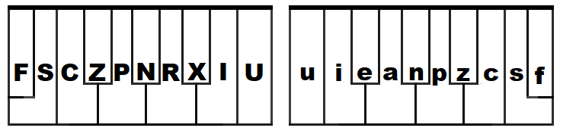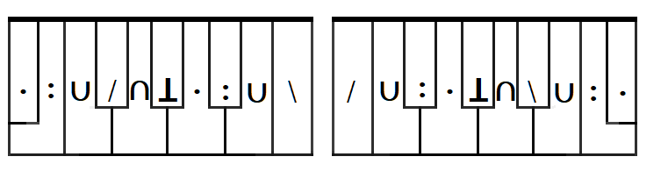

Con la digitalizzazione del sistema, i segni grafici sono stati sostituiti da segni letterali, più facilmente gestibili dai software di trascrizione.

A ciascun tasto delle quattro serie è associato un segno letterale tipico. L'emitastiera sinistra è formata dai sei tasti della 1a serie (segni F, S, C, Z, P, N) e dai quattro tasti della 2a serie (segni R, X, I, U); l'emitastiera destra è formata dai quattro tasti della 3a serie (segni u, i, e, a) e dai sei tasti della 4a serie (segni n, p, z, c, s, f), speculari rispetto a quelli della 1a serie.

I tasti complessivamente sono venti e devono essere usati, a due a due, da ciascun dito delle mani: l'uso dei tasti “F” e “S” della 1a serie compete al mignolo della mano sinistra, l'uso dei tasti “C” e “Z” compete all'anulare della mano sinistra, l'uso dei tasti “P” e “N” compete al medio della mano sinistra. Lo stesso dicasi per i tasti “R” e “X”, nonché “I” e “U”, della 2a serie, il cui uso compete, rispettivamente, all'indice e al pollice della mano sinistra. Identiche regole valgono per le serie 3a e 4a e per la mano destra[2].

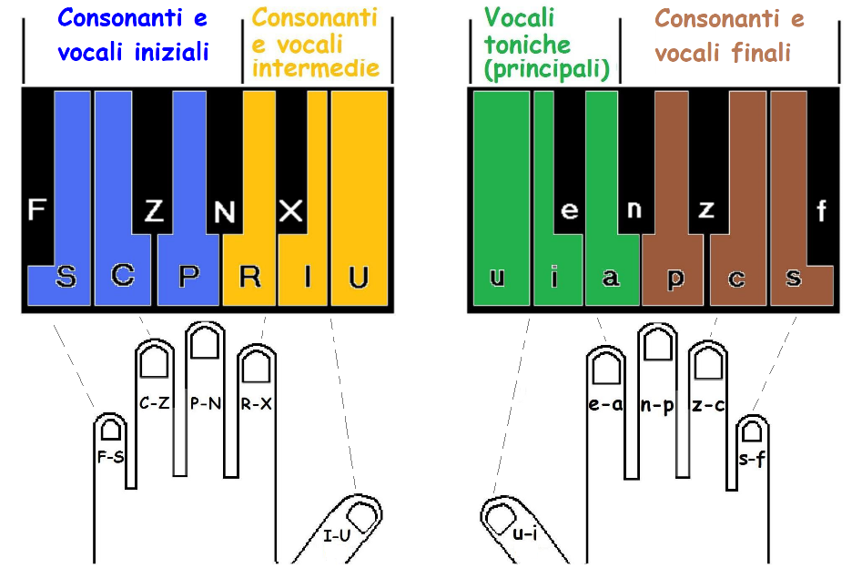

Come accennato, il sistema prevede che ad ogni battuta delle mani sulla tastiera corrisponda la riproduzione fonica di una sillaba. Trattandosi di scrittura fonetica o dei suoni è pertanto possibile scrivere anche in lingue non conosciute purché si sia in grado di percepirne chiaramente i suoni.

___________________

Considerando che ogni sillaba è normalmente costituita da uno o più suoni uniti ad una vocale, la 1a serie verrà utilizzata per rappresentare i suoni iniziali di sillaba, la 2a serie per gli eventuali suoni intermedi, la 3a serie per le vocali e la 4a serie per i suoni finali. Mentre la prima, la seconda e la quarta trascrivono suoni di consonanti e di vocali, la terza è esclusivamente vocalica, dunque serve a trascrivere solo i suoni delle vocali presenti in ogni sillaba, in particolare quelle su cui cade l’accento (c.d. toniche); in caso di dittongo o di trittongo si tenderà a scrivere con la 3a serie la vocale su cui cade l'accento tonico.

________________

I suoni rappresentabili con la tastiera Michela sono i seguenti:

|  |  |  |  |  |  |  |
| --- | --- | --- | --- | --- | --- | --- |
| **ALFABETO FONOGRAFICO MICHELA** | | | | | | |
|  |  | **1a Serie** | **2a Serie** |  | **3a Serie** | **4a Serie** |
| A | **a**more, int**a**tto, **a**ff**a**tto |  |  |  | a |  |
| B | **b**aratto, s**b**atto, a**b**bonda, ama**bile** | FCP | IU |  |  | pcf |
| C (dolce) | **c**ertezza, a**c**ceso | SP |  |  |  | ps |
| C (dura) (anche Q e K) | **c**orteccia, s**c**aduto, a**c**corre | CP | XIU |  |  | pc |
| D | **d**orato, s**d**entato, a**d**detto | SCP | RIU |  |  | pcs |
| E | **e**pico, **e**silio |  |  |  | e |  |
| È accentata | **è**, caff**è,** t**è** |  |  |  | ia |  |
| E muta francese | **#** (assenza di suono) |  |  |  | ia |  |
| F | **f**avore, s**f**amato, a**f**fetto | F | XI |  |  | f |
| G (dolce) | **g**ioioso, a**gg**ira | ZP |  |  |  | pz |
| G (dura) | **g**hianda, s**g**omento, a**g**grada | FZP | XIU |  |  | pzf |
| GL (digramma) | a**gl**io, me**gl**io, arti**gl**i | SN |  |  |  | ns |
| GN (digramma) | **gn**osi,pu**gn**o, i**gn**aro | FN |  |  |  | nf |
| H | **h**o, **h**anno | FC |  |  |  | cf |
| I | **i**ato, amma**i**nata, se**i** | ZN | I |  |  | nz |
| J (G dolce francese) | **j**et, **j**ack | FZ |  |  |  | zf |
| L | **l**avoro, aff**l**ato, a**l**loro | SCN | RI |  |  | ncs |
| M | **m**anto, s**m**unto, a**m**mise | SZP | RU |  |  | pzs |
| N | **n**ormale, s**n**odato, a**n**nesso | N | XU |  |  | n |
| NT | spri**nt, int**eresse**,** conta**nt**e, inte**nt**i | FZN |  |  |  | nzf |
| O | **o**pera, **o**rpello |  |  |  | ie |  |
| P | **p**rezzo, s**p**arito, a**pp**ena | P | IU |  |  | p |
| R | **r**esto, p**r**ato, a**rr**ivato | FCN | R |  |  | ncf |
| S aspra | **s**ono, p**s**iche, a**s**setto | S | X |  |  | S |
| S dolce | a**s**ilo, prote**s**o, umane**simo** | Z |  |  |  | Z |
| SC digramma | **sc**ia, a**sc**iutto, pe**sc**e | C |  |  |  | c |
| T | **t**erno, s**t**appa, a**t**tenti, ki**t** | FP | RIU |  |  | pf |
| U | **u**omo, **u**no, sa**u**na, b**u**ono | CN |  |  | u | nc |
| V | **v**ari, a**vv**enne, s**v**egli | SC | XI |  |  | cs |
| X | xeno, pax (ma**nd**a, te**nd**i) | SZN |  |  |  | nzs |
| Z | zona, azzimo | SZ |  |  |  | zs |
| EU francese, Ö (OE) tedesco | **Eu**rope, **ö**l |  |  |  | ue |  |
| UÀ (OI francese) | m**oi**, t**oi**, s**oi** |  |  |  | uia |  |
| UÌ (OUI francese) | o**ui,** q**ui**d |  |  |  | uie |  |
| U francese, Ü (UE) tedesco | t**u** (francese), **ü**ber alles |  |  |  | ui |  |

Prima di passare ad illustrare nel dettaglio i suoni che vengono trascritti con le quattro serie, appaiono utili una serie di suggerimenti pratici. La tastiera Michela è uno strumento che si presta ad essere utilizzato facilmente sia da parte di utenti maschili che femminili: i dieci tasti di ciascuna emitastiera, infatti, hanno una larghezza ed una disposizione analoghe a quelle di un pianoforte tali da permetterne un uso funzionale a qualsiasi tipo di mano. In linea generale, la tastiera va posizionata in modo che tra gli avambracci e gli omeri si formi un angolo retto, tale da consentire che la mano si poggi sulla tastiera in posizione pressoché orizzontale. Il posizionamento delle mani sulla tastiera è di fondamentale importanza. Le mani dovrebbero posare sulla tastiera diritte, senza angolazioni forzate dei polsi; le dita in particolare dovrebbero essere mantenute all'altezza del termine dei tasti neri, e per quanto possibile distese, in modo da limitare percorsi aerei eccessivamente lunghi nel passaggio dalla digitazione di un tasto nero ad uno bianco e viceversa. È poi consigliabile mantenere la schiena diritta, preferibilmente appoggiata allo schienale della sedia.

Le dita devono essere tenute un po' arcuate. Si devono inoltre evitare - o ridurre al minimo possibile - le oscillazioni in avanti o le rotazioni delle mani verso i lati; ogni spostamento di questo tipo, infatti, è «parassitario» rispetto all'unico movimento funzionale, teso a determinare una netta e rapida pressione sui tasti.

**Lezione 1**

Segno F (la serie) Suono *F* mignolo sin.

Segno f (4a serie) Suono *F* mignolo des.

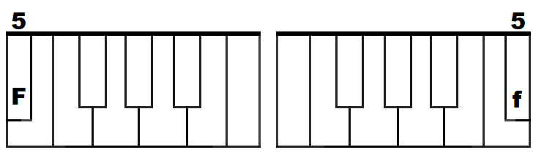

Segno R (2a serie) Suono *R* indice sin.

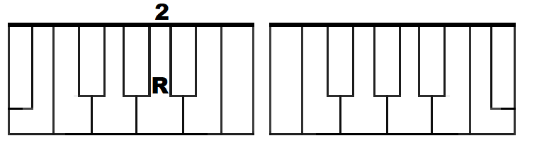

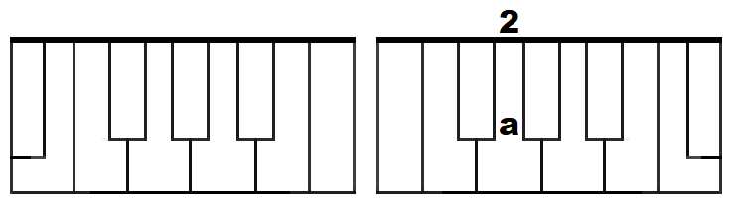Segno a (3a serie) Suono *A* indice des.

Segno N (la serie) Suono *N* medio sin.

Segno n (4a serie) Suono *N* medio des.

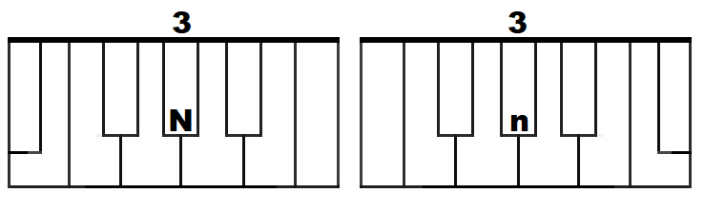

Segno SCP (1a serie) Suono *D* mignolo, anul., medio sin.

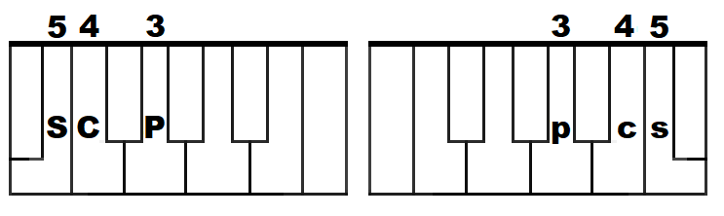Segno pcs (4a serie) Suono *D* medio, anul, mignolo des.

FA *(Fa)*, FRA *(FRa)*, A-FA *(a Fa)*, A-FRA *(a FRa)*, DA *(SCPa)*, A-DA *(a SCPa)*, DA-DA *(SCPa SCPa)*, AD-DA *(apcs SCPa)*, NA-NA *(Na Na)*, DAN-DA *(SCPan SCPa)*, AN-NA *(an Na)*, NAN-NA  *(Nan Na)*, FRA-NA  *(FRa Na)*, AF-FAN-NA  *(af Fan Na)*.

**Lezione 2**

Segni FP (la serie) Suono *T* mignolo, medio sin.

Segni pf (4a serie) Suono *T* medio, mignolo des.

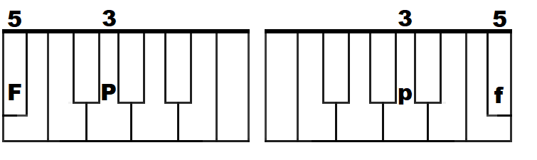

FA-TA  *(Fa FPa)*, DA-TA  *(SCPa FPa)*, DA-TA-TA  *(SCPa FPa FPa)*, NA-TA, *(Na FPa)* A-DAT-TA *(a SCPapf FPa)*, A-DAT-TA-TA *(a SCPapf FPa FPa)*, TRA *(FPRa)*, TRAT-TA *(FPRapf FPa)*, TRAT-TA-TA *(FPRapf FPa FPa)*, FRAT-TA *(FRapf FPa)*, DAN-NA-TA *(SCPan Na FPa)*, AF-FAN-NA-TA *(af Fan Na FPa)*, FRA-NA-TA *(FRa Na FPa)*.

Segno P (la serie) Suono *P* medio sin.

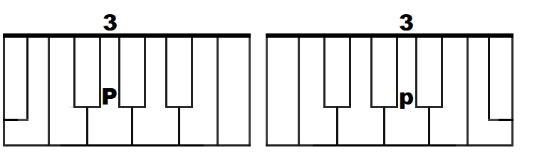Segno p (4a serie) Suono *P* medio des.

PAP-PA *(Pap Pa)*, PAT-TA *(Papf FPa)*, TAP-PA *(FPap Pa)*, TAP-PA-TA *(FPap Pa FPa)*, TRAP-PA (FPRap Pa) PA-DA-NA *(Pa SCPa Na)*, NAP-PA *(Nap Pa)*, PAN-NA (Pan Na), PRA-NA *(PRa Na)*, PA-TA-TA *(Pa FPa FPa)*, AP-PAN-NA-TA *(ap Pan Na FPa)*.

Segni di interpunzione e altre indicazioni

Nel sistema originario i segni di interpunzione si rendevano in modo molto semplice con il segno “n” della 4a serie, ripetuto tre volte per i1 punto fermo, due volte per i1 punto e virgola o i due punti ed una volta per le virgole. I punti interrogativo ed esclamativo si rendevano battendo, rispettivamente, tutti i tasti della tastiera destra con la mano destra e tutti i tasti della tastiera sinistra con la mano sinistra. Le parentesi o i trattini si rendevano battendo contemporaneamente i due tasti N della 1a e della 4a serie. Era poi prevista l’indicazione della lacuna, nel caso di parole non comprese (due o tre battute consecutive del segno P della 4a serie) ed il segno di correzione (due o tre battute consecutive del segno a della 3a serie).

Con l’avvento della tecnologia digitale e delle nuove esigenze della trascrizione computerizzata le combinazioni relative ai segni di interpunzione e alle altre indicazioni sono state ampliate e, in alcuni casi parzialmente modificate, nel modo seguente:

*n* = “.” (punto fermo)

*z* = “,” (virgola)

*nz* = “;” (punto e virgola)

*nf* = “:” (due punti)

*SPps* = “?” (punto interrogativo)

*CPpc* = “!” (punto esclamativo)

*Nn* = “ –“ (linetta)

FPpf = “-“ (trattino)

*Pp* = “(“ (parentesi aperte)

*Ppc* = “)“ (parentesi chiuse)

*SCcs* = “^ (virgolette aperte)

*SCpc* = ^“ (virgolette chiuse)

*RX* = ‘ (apostrofo)

*SCpzf* = ”,” (virgola decimale)

*Ppf* = “.” (punto decimale)

*ea* = “_” (spazio)

*U* = “undo” (segno di correzione)

*p p p* = (segno di lacuna)

Tali combinazioni, insieme ad altre relative allo spostamento del cursore e a diversi comandi sono presenti all’interno del dizionario relativo alla punteggiatura.

**III Lezione**

Segno u (3a serie) Suono *U* pollice des.

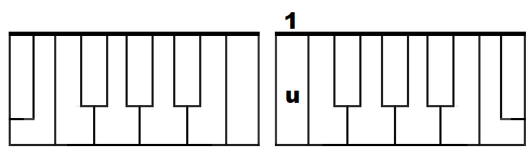

TU *(FPu)*, UN *(un)*, U-NA *(u Na)*, UN-NA *(un Na)*, UN-TA *(un FPa)*, DU-NA *(SCPu Na)*, TU-TA *(FPu FPa)*, TU-TÙ[3] *(FPu FPu)*, TUF-FA-TA *(FPuf Fa FPa)*, TRUP-PA *(FPRup Pa)*, TRUF-FA *(FPRuf Fa)*, TRUF-FA-TA *(FPRuf Fa FPa)*, FRUT-TA *(FRupf FPa)*, PU-PA *(Pu Pa)*, U-PU-PA *(u Pu Pa)*, PUN-TA *(Pun FPa)*.

Segno U (2a serie) Suono *U* pollice sin.

opp. tasto di correzione

(se premuto singolarmente)

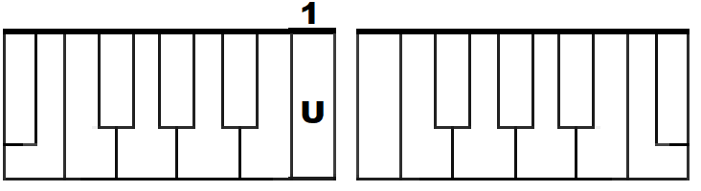

AT-TUA-TA *(apf FPUa FPa)*, TA-TUA-TA *(FPa FPUa FPa)*, AT-TUA *(apf FPUa)*, PA-PUA *(Pa PUa)*, A-DUA *(a SCPUa)*,

*Utilizzo del tasto di correzione.* Il tasto “U” se premuto da solo assume la valenza di tasto di correzione. Nella scrittura sillabica, a differenza della scrittura ordinaria dove la correzione degli errori si realizza cancellando uno o più caratteri sbagliati, la correzione si attua cancellando l’intera sillaba. Pertanto la pressione del tasto di correzione cancella l’ultima sillaba scritta e permette di riscriverla. Pressioni ripetute del tasto consentono di cancellare più sillabe. Nell’apprendimento della scrittura sillabica è di fondamentale importanza acquisire fin dall’inizio l’abitudine di correggere sempre gli errori di battitura eventualmente commessi.

**FRASI**

Un tutù ad Ada[4] *(un FPu FPu apcs a SCPa)*.

Una tuta adatta *(u Na FPu FPa a SCPapf FPa)*.

Una tuta unta *(u Na FPu FPa un FPa)*.

Una data fatata *(u Na SCPa FPa Fa FPa FPa)*.

Una frana dannata *(u Na FRa Na SCPan Na FPa)*.

Segno I (3a serie) Suono *I* pollice des.

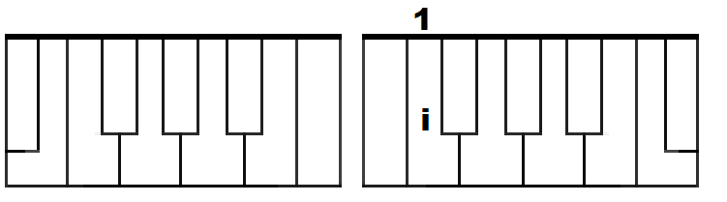

PI-NI *(Pi Ni)*, PA-NI *(Pa Ni)*, NI-NA *(Ni Na)*, TI-PI *(FPi Pi)*, TI-NI *(FPi Ni)*, TRI-NA *(FPRi Na)*, DI-NA *(SCPi Na)*, NIT-TI *(Nipf FPi)*, DA-DI *(SCPa SCPi)*, DA-DI-NI *(SCPa SCPi Ni)*, DA-TI *(SCPa FPi)*, DI-TA *(SCPi FPa)*, DI-TA-TA *(SCPi FPa FPa)*, DIT-TA *(SCPipf FPa)*, PI-NA *(Pi Na)*, FRIT-TI *(FRipf FPi)*, FRIT-TA *(FRipf FPa)*, FRIT-TA-TA *(FRipf FPa FPa)*, PI-PA *(Pi Pa)*, PI-PA-TA *(Pi Pa FPa)*, PAT-TI *(Papf FPi)*, PAT-TI-NI *(Papf FPi Ni)*, PIT-TI *(Pipf FPi)*, PUT-TI *(Pupf FPi)*, AT-TRI-TI *(apf FPRi FPi)*, A-DAT-TI *(a SCPapf FPi)*, PAT-TI *(Papf FPi)*, TRA-DI-TA *(FPRa SCPi FPa)*.

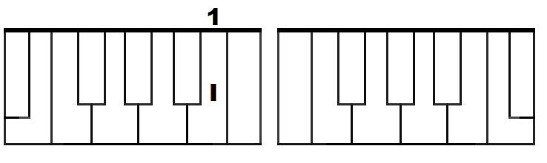Segno I (2a serie) Suono *I* pollice sin.

PIA-NA *(PIa Na)*, PIAN-TA *(PIan FPa)*, PIAN-TI *(PIan FPi)*, AP-PIA *(ap PIa)*, PIÙ *(PIu)*, DAP-PIÙ *(SCPap PIu)*, AP-PIAT-TI-TA *(ap PIapf FPi FPa)*, PIAT-TI *(PIapf FPi)*, PIAT-TI-NI *(PIapf FPi Ni)*.

Tutti i prati di una piana *(FPupf FPi i PRa FPi SCPi u Na PIa Na)*.

I pattini di Ada *(i Papf FPi Ni SCZPi a SCPa)*.

I piani fatti da Ida *(i PIa Ni Fapf FPi SCPa i SCPa)*.

Tanti pani fra tanti piatti *(FPan FPi Pa Ni FRa FPan FPi PIapf FPi)*.

Tina fu tradita *(FPi Na Fu FPRa SCPi FPa)*.

Una pianta da tanti frutti *(u Na PIan FPa SCPa FPan FPi FRupf FPi)*.

Una frittata fatta da Pina *(u Na FRipf FPa FPa Fapf FPa SCPa Pi Na)*.

Dina innaffia una pianta *(SCPi Na in Naf FIa u Na PIan FPa)*.

Una truffa fatta da una ditta *(u Na FPRuf Fa Fapf FPa SCPa u Na SCPipf FPa)*.

Nina attua i piani fra tanti attriti *(Ni Na apf FPUa i PIa Ni FRa FPan FPi apf FPRi FPi)*.

**4a Lezione**

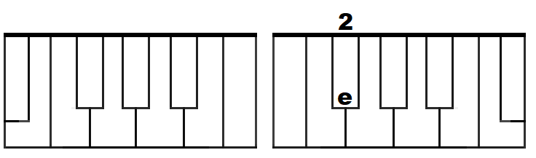Segno E (3a serie) Suono *E* indice sin.

TU-TE *(FPu FPe)*, TRE-NI *(FPRe Ni)*, TRI-NE *(FPRi Ne)*, TE-DE *(FPe SCPe)*, DET-TE *(SCPepf FPe)*, TRAT-TE *(FPRapf FPe)*, PIE-TRE *(PIe FPRe)*, PIE-NE *(PIe Ne)*, PIA-NE *(PIa Ne)*, PIE-DI *(PIe SCPi)*, ET-TI *(epf FPi)*, DAN-TE *(SCPan FPe)*, AD-DET-TE *(apcs SCPepf FPe)*, EN-TI-TÀ *(en FPi FPa)*, I-DEN-TI-TÀ *(i SCPen FPi FPa)*, NET-TE *(Nepf FPe)*, DRE-NA-TE *(SCPRe Na FPe)*, FRE-NA-TE *(FRe Na FPe)*, TRI-TA-TE *(FPRi FPa FPe)*, FRET-TA *(FRepf FPa)*.

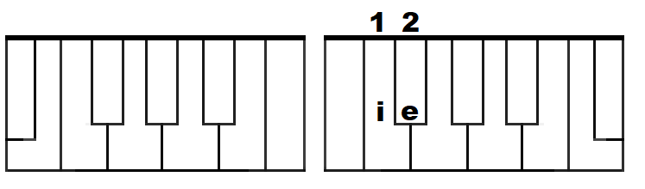Segni ie (3a serie) Suono *O* pollice - indice sin.

ET-TO *(epf FPie)*, TRE-NO *(FPRe Nie)*, DET-TO, *(SCPepf FPie)*, PIE-NO *(PIe Nie)*, PIE-TRO *(PIe FPRie)*, AD-DET-TO *(apcs SCPepf FPie)*, NET-TO *(Nepf FPie)*, PUT-TO *(Pupf FPie)*, DRE-NA-TO *(SCPRe Na FPie)*, AT-TO *(apf FPie)*, TO-PO *(FPie Pie)*, FO-TO *(Fie FPie)*, DOT-TO *(SCPiepf FPie)*, TON-FO *(FPien Fie)*, TRO-TA *(FPRie FPa)*, TROT-TO *(FPRiepf FPie)*, TRAT-TO *(FPRapf FPie)*, TAT-TO *(FPapf FPie)*, TUT-TO *(FPupf FPie)*, FAT-TO *(Fapf FPie)*, TRI-TA-TO *(FPRi FPa FPie)*, FRO-DE *(FRie SCPe)*, PAT-TO *(Papf FPie)*, PO-DIO *(Pie SCPIie)*, FRUT-TO *(FRupf FPie)*, AN-NAF-FIA-TO *(an Naf FIa FPie)*, AF-FRON-TA-TO *(af FRien FPapf FPie)*, PIAN-TA-TO *(PIan FPa FPie)*, AF-FAN-NA-TO *(af Fan Na FPie)*.

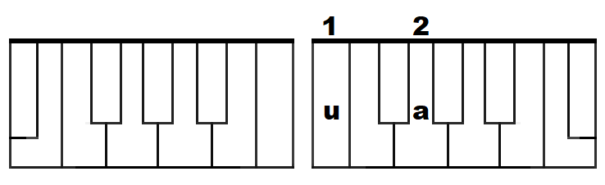Segni ua (3a serie) Suono *È* pollice - indice sin.

È UN AT-TO *(ua un apf FPie)*, È UN FAT-TO *(ua un Fapf FPie)*, È UN DET-TO *(ua un SCPepf FPie)*, È TUT-TO *(ua FPupf FPie)*, TAN-T’ È *(FPan FPua),* TÈ *(FPua)* PIÈ *(PIua)*.

Segni FC (1a serie) Suono H mignolo - anul. sin.

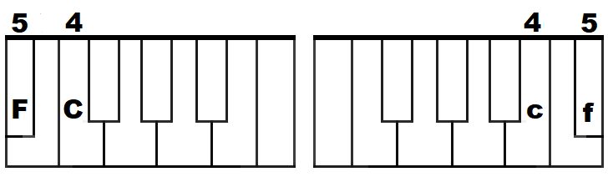Segni cf (4a serie) Suono H anul. - mignolo sin.

OH *(iecf)*, AH *(acf)*, HEN-NÉ *(FCen Ne),* HO *(FCie)*, HA *(FCa)*, HAN-NO[5].

Pietro è andato *(PIe FPRie ia an SCPa FPie)*.

Tina non è andata *(FPi Na Nien ia an SCPa FPa)*.

Pino ha fatto un tonfo *(Pi Nie FCa Fapf FPie un FPien Fie)*.

Oh *(iecf)*.

Ida è tanto affannata *(i SCPa ia FPan FPie af Fan Na FPa)*.

Pippo ha fatto un tè *(Pip Pie FCa Fapf FPie un FPua)*.

Tanta frutta in un piatto *(FPan FPa FRupf FPa in un PIapf FPie)*.

E un affronto *(ua un af FRien FPie)*.

Ada ha dato una frittata ed una patata tritata *(a SCPa FCa SCPa FPie u Na FRipf FPa FPa epcs u Na Pa Pa FPa FPRi FPa FPa)*.

Edda affannata e affranta ha pianto *(epcs SCPa af Fan Na FPa e af FRan FPa FCa PIan FPie)*.

Dino ha dato tanti dati *(SCPi Nie FCa SCPa FPie FPan FPi SCPa FPi)*.

Pietro é andato ad Udine *(PIe FPRie ia an SCPa FPie apcs u SCPi Ne)*.

Ida ha detto tutto è pronto *(i SCPa FCa SCPepf FPie FPupf FPie ia PRien FPie)*.

Pietro ha affrontato Dino *(PIe FPRie FCa af FRien FPa FPie SCPi Nie)*.

Né Ada né Nina hanno detto niente *(Ne a SCPa Ne Ni Na FCan Nie SCPepf FPie NIen FPe)*.

Tutti hanno pianto *(FPupf FPi FCan Nie PIan FPie)*.

Ennio ha fatto una frode *(en NIie FCa Fapf FPie u Na FRie SCPe)*.

Tutti hanno fretta *(FPupf FPi FCan Nie FRepf FPa)*.

Ada ha una pianta di henné in un prato piano e drenato *(a SCPa FCa u Na PIan FPa SCPi FCen Nua in un PRa FPie PIa Nie e SCPRe Na FPie)*.

Pietro ha fatto un patto con Dino *(PIe FPRie FCa Fapf FPie un Papf FPie CPien SCPi Nie)*.[6]

**5a Lezione**

Segni S (1a serie) Suono S (aspra) mignolo - sin.

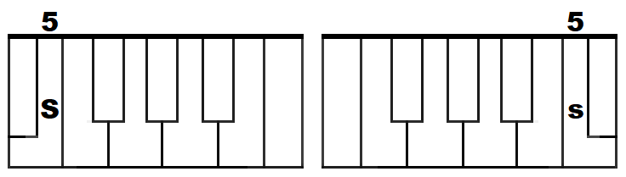Segni s (4a serie) Suono s (aspra)[7] mignolo sin

SAS-SO *(Sas Sie)*, SAS-SA-TA *(Sas Sa FPa)*, AS-SE *(as Se)*, ES-SO *(es Sie)*, OS-SO *(ies Sie)*, TAS-SA *(FPas Sa)*, SEN-NO *(Sen Nie)*, SON-NO *(Sien Nie)*, SIE-NA *(SIen Na)*, SOT-TO *(Siepf FPie)*, SO-PRA *(Sie PRa)*, DOS-SO *(SCPies Sie)*, AS-SUN-TA *(as Sun FPa)*, IN-DOS-SA-TO *(in SCPies Sa FPie)*, AD-DOS-SA-TO *(apcs SCPies Sa FPie)*, SOF-FIO *(Sief FIie)*, SOF-FIA-TO *(Sief FIa FPie)*, SAS-SO-NE *(Sas Sie Ne)*, AF-FOS-SA-TO *(af Fies Sa FPie)*, AS-SAS-SI-NA-TO *(as Sas Si Na FPie)*, IN-SON-NIA *(in Sien NIa)*.

Segni Z (1a serie) Suono S (dolce) anul. sin.

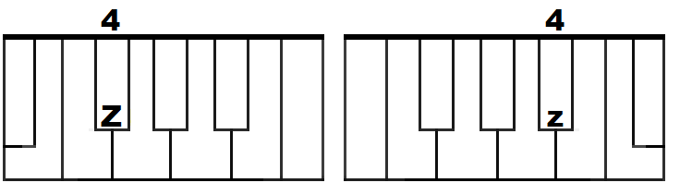Segni z (4a serie) Suono s (dolce)[8] anul. sin

U-SO *(u Zie)*, U-SA-TO *(u Za FPie)*, A-SIA *(a ZIa)*, E-SI-TO *(e Zi FPie)*, TE-SI *(FPe Zi)*, TE-SI-NA *(FPe Zi Na)*, TI-SI *(FPi Zi)*, TI-SA-NA *(FPi Za Na)*, DE-PO-SI-TO *(SCPe Pie Zi FPie)*, DE-PO-SI-TA-TO *(SCPe Pie Zi FPa FPie)*, DO-SE *(SCPie Ze)*, DO-SA-TO *(SCPie Za FPie)*, PRE-SE-PIO *(PRe Ze PIie)*, PRO-SA *(PRie Za)*, PRO-SA-PIA *(PRie Za PIa)*, PRO-SO-DIA *(PRie Zie SCPIa)*.Regola della S impura. Nel caso in cui si abbia una S seguita da due consonanti (Es.: la parola A-STRO) non sarebbe possibile, nel quadro della scansione tipica del sistema Michela, rendere con una sola battuta la seconda sillaba, in cui tra la S (*“S”* di la serie) e la O (“*ie”* di 3a serie) si inseriscono due consonanti. Si ricorre allora al procedimento eccezionale della cosiddetta anticipazione della S impura, per cui la S viene associata alla battuta della sillaba precedente.

Ad es. AS-TRO *(as FPRie)*, ES-TRO *(es FPRie),* OS-TRO *(ies FPRie)*, AS-PRO *(as PRie)*.

Ciò può avvenire anche nel caso che questa sillaba appartenga ad altra parola, anche se per ragioni pratiche (necessità di non aumentare eccessivamente il numero di definizioni nel dizionario) è opportuno limitare il ricorso a tale tecnica a casi limitati e piuttosto ricorrenti, come nel caso in cui la parola sia preceduta dalla 3a persona del verbo essere.

Ad es: È STRANO: *(uas FPRa Nie)* (vedi anche 10a lezione).

Per analogia con l'anticipazione della S impura seguita da due consonanti si usa in pratica anticipare alla battuta precedente l'S impura anche quando sia seguita da una sola consonante.

Ad es: AS-TA *(as FPa)*, AS-TIO *(as FPIie)*, PIS-TA *(Pis FPa)*, POS-TO *(Pies FPie)*, PAS-TA *(Pas FPa)*, FRUS-TA *(FRus FPa)*, FUS-TO *(Fus FPie)*, FRUS-TO *(FRus FPie)*, TAS-TO *(FPas FPie)*, TOS-TO *(FPies FPie)*, TOS-TA-TO *(Pies FPa FPie)*, PRES-TO *(PRes FPie)*, AP-PRES-TA-TO *(ap PRes FPa FPie)*, AP-PES-TA-TO *(ap Pes FPa FPie)*, PRES-TI-TO *(PRes FPi FPie)*.

Nel caso la S impura si trovi all’inizio del periodo si scriverà la S in una battuta separata accompagnandola con la combinazione della “e muta”, come descritto alla lezione 10.

Nino, Sisto e Pietro sono tre assi *(Ni Nie Sis FPie e PIe FPRie Sie Nie FPRe as Si)*.

Dina sta su uno strapuntino *(SCPi Na SRIUa Su u Nie Sia FPRa Pun FPi Nie.*

Fu presa una pista non adatta *(Fu PRe Za u Na Pis FPa Nien a SCPapf FPa)*.

Nino ha sonno *(Ni Nie FCa Sien Nie)*.

Oddino è stato a Siena e ad Assisi *(iepcs SCPi Nie ua an SCPa FPie a SIe Na e apcs as Si Zi)*.

E una poesia troppo astratta *(ua u Na Pie e ZIa FPRiep Pie as FPRapf FPa)*.

Pino è uno strano poeta (Pi Nie ua u Nie Sia FPRa Nie Pie e FPa).

Tina ha studiato prosodia *(FPi Na FCa.*

Si passò una notte insonne *(Si Pas Sie u Na Niepf FPe in Sien Ne)*.

Hanno affrontato una strada aspra *(FCan Nie af FRien FPa FPie u Na Sia FPRa SCPa as PRa)*.

Una tenda stretta in un prato *(u Na FPen SCPa Sia FRepf FPa in un PRa FPie)*.

Dino ha strappato una tesina *(SCPi Nie FCa Sia FPRap Pa FPie u Na FPe Zi Na)*.

Sisto ha preso una sassata *(Sis FPie FCa PRe Zie u Na Sas Sa FPRa)*.

Pietro a Pisa ha affrontato Pino *(PIe FPRie FCa af FRien FPa FPie Pi Nie)*.

Tutto è andato sottosopra *(FPupf FPie ua an SCPa FPie Siepf FPie Sie PRa)*.

Dino ha frustato un asino *(SCPi Nie FCa FRus FPa FPie un a Zi Nie)*.

È un posto aspro e sassoso *(un Pies FPie as PRie e Sas Sie Zie)*.

Ennio ha apprestato una idonea difesa *(en NIie FCa ap PRes FPa FPie un i SCPie Ne a SCPi Fe Za)*.

**6a Lezione**

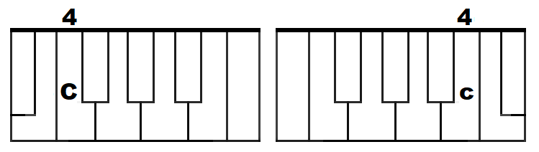Segno C (1a serie) Digramma *SC* anul. sin.Segno c (4a serie) Digramma *SC* anul. des.

A-SCIA *(a CIa)*, SCE-SA *(Ce Za)*, A-SCE-SA *(a Ce Za)*, A-SCE-SI *(a Ce Zi)*, SCI-TI *(Ci FPi)*, TU-SCIA *(FPu CIa)*, U-SCIO *(u CIie)*, U-SCI-TA *(u Ci FPa)*, SCIAT-TO *(CIapf FPie)*, FA-SCIA *(SCNa CIa)*, PA-SCIÀ *(Pa CIa)*, A-SCIUT-TO *(a CIupf FPie)*, PRO-SCIUT-TO *(PRie CIupf FPRie)*.

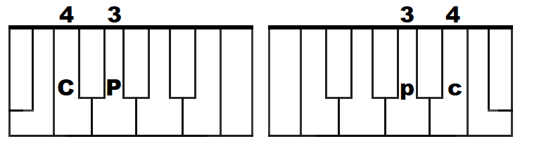Segno CP (1a serie) Suono *C dura (anche Q e K)* anul. sin.Segno pc (4a serie) Suono *C dura (anche Q e K)* anul. sin.

CA-NE *(CPa Ne)*, QUA-DRO *(CPUa SCPRie)*, QUA-DRA-TO *(CPUa SCPRa FPie)*, A-CQUA *(a CPUa)*, AN-NA-CQUA-TO *(an Na CPUa FPie)*, A-CQUO-SO *(a CPUie Zie)*, A-CQUA-TI-CO *(a CPUa FPi FPie)*, SCIOC-CO *(CIiepc CPie)*, SCET-TI-CO *(Cepf FPi CPie)*, AT-TAC-CO *(apf FPapc CPie)*, AT-TRAC-CO *(apf FPRapc CPie)*, CON-TRA-DA *(CPien FPRa SCPa)*, CON-TRAD-DET-TO *(CPien FPRapcs SCPepf FPie)*, CA-SCIA *(CPa CIa)*, A-FRI-CA *(a FRi CPa)*, A-FRI-CA-NO *(a FRi CPa Nie)*, CO-SCIA *(CPie CIa)*, AC-CA-SCIA-TO *(apc CPa CIa FPie)*, CRI-TI-CA *(CPRi FPi CPa)*, CRI-TI-CA-TO *(CPRi FPi CPa FPie)*, CRO-CO *(CPRie CPie)*, CRE-TA *(CPRe FPa)*, CAN-DIA *(CPan SCPIa)*, CUO-CO *(CPUie CPie)*, CRU-DO *(CPRu SCPie)*, CRE-SCIU-TO *(CPRe CIu FPie)*, AC-CRE-SCIU-TO *(apc CPRe CIu FPie)*, OC-CHIO *(iepc CPIie)*, OC-CHIU-TO *(iepf CPIu FPie)*, TRON-CO *(FPRien CPie)*, KE-NIA *(CPe NIa)*.

Segno X (2a serie) Suono *S*  anul. sin.

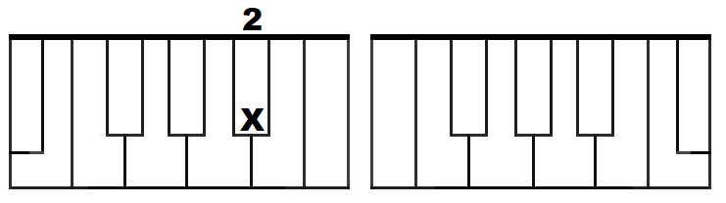

PSI-CHE *(PXi CPe)*, PSI-CHI-CO *(PXi CPi CPie)*, PSIT-TA-CO-SI *(PXipf/FPa/CPie/Zi)*.

Franco ha fatto un tonfo in acqua *(FRan CPie FCa Fapf FPie un FPien Fie in a CPUa)*.

Ada ha dato un piatto con frittata e prosciutto *(a SCPa FCa SCPa FPie un PIapf FPie CPien FRif FPa FPa e PRie CIupf FPie)*.

Dina e Ada si sono incontrate a Cascia *(SCPi Na e a SCPa Si Sie Nie in CPien FPRa FPe a CPa CIa)*.

Antonio è un noto psichiatra *(an FPie NIie ua un Nie FPie PXi CPIa FPRa)*.

Tonino è sceso in acqua *(FPie Ni Nie ua Ce Zie in a CPUa)*.

È stato uno scontro fra due treni *(uas FPa FPie u Nies CPien FPRie FRa SCPUe FPRe Ni)*.

Dino ha una casa con due uscite *(SCPi Nie FCa u Na CPa Za CPien SCPUe u Ci FPe)*.

È stata un'ascesa faticosa *(uas FPa Fpa u Na a Ce Za Fa FPi CPie Za)*.

E un fatto psicofisico *(ia un Fapf FPie PXi CPie Fi Zi CPie)*.

Un contrasto è stato chiuso con un contratto *(un CPien FPRas FPie ia CPIu Zie CPien un CPien FPRapf FPie)*.

Un prato asciutto e secco con poche piante *(un PRa FPie a CIupf FPie e Sepc CPie CPien Pie CPe PIan FPe)*.

Chi ha detto questo CPi FCa SCPepf FPie CPUes FPie *uieanpzcsf*)?

Pino è affetto da psittacosi *(Pi Nie ia af Fepf FPie SCPa PXipf FPa CPie Zi)*.

Franco è scappato a Trani *(FRan CPie ia a FPRa Ni)*.

Ida su questo è scettica *(i SCPa Su CPUes FPie ia Cepf FPi CPa)*.

Nina ha un cane un po' sciocco *(Ni Na FCa un CPa Ne un Pie CIiepc CPie)*.

Un tronco è caduto da una pianta *(un FPRien CPie ia CPa SCPu FPie SCPa u Na PIan FPa)*.

**7a Lezione**

Segni FN (1a serie) Digramma GN mignolo - anul. sin.

Segni nf (1a serie) Digramma GN anul. - mignolo des.

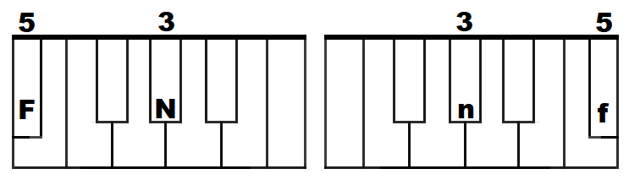

DE-GNO *(SCPe FNie)*, IN-DE-GNO *(in SCPe FNie)*, O-GNI *(ie FNi)*, CO-GNA-TO *(CPie FPie)*, PU-GNO *(Pu FNie)*, OP-PU-GNA-TO *(iep Pu FNa FPie)*, GNOC-CO *(FNiepc CPie)*, GNOS-TI-CO *(FNies FPi CPie)*, I-GNU-DO *(i FNu SCPie)*, I-GNO-TO *(i FNie FPie)*, DIA-GNO-SI *(SCPIa FNie Zi)*, DIA-GNOS-TI-CO *(SCPIa FNies FPi CPie)*, IN-SE-GNA *(in Se FNa)*, CON-SE-GNA *(CPien Se FNa)*.

Segni SN (1a serie) Digramma GN mignolo - anul. sin.

Segni ns (1a serie) Digramma GL anul. - mignolo des.

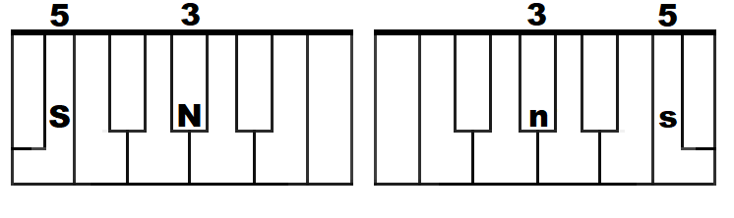

GLI *(SNi)*, A-GLI *(a SNi)*, E-GLI *(e SNi)*, AC-CO-GLIE *(apc CPie SNIe)*, FI-GLIO *(Fi SNIie)*, FO-GLIA *(Fie SNIa)*, PA-GLIA *(Pa SNIa)*, PU-GLIA *(Pu SNIa)*, TA-GLIA *(FPa SNIa)*, A-GLIO *(a SNIie)*, PEN-DA-GLIO *(Pen SCPa SNIie)*, SO-GLIA *(Sie SNIa)*, O-NE-GLIA *(ie Ne SNIa)*, CON-SI-GLIO *(CPien Si SNIie)*, DO-GLIE *(SCPie SNIe)*, CA-PO-DO-GLIO *(CPa Pie SCPie SNIie)*, CHI-GLIA *(CPi SNIa)*.

Segni FZN (1a serie) Suono NT (latino) mignolo – medio - anul. sin.

Segni nzf (4a serie) Suono NT (latino)[9] anul. -medio- mignolo sin.

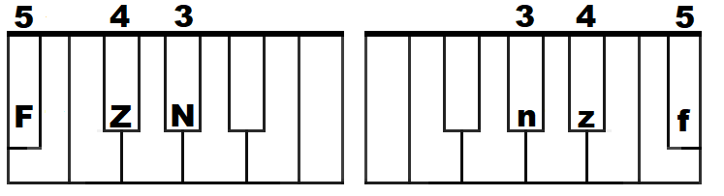

SUNT *(Sunzf)*, PU-GNANT *(Pu FNanzf)*, PE-TENT *(Pe FPenzf)*.

Ha fatto una diagnosi esatta *(FCa Fapf FPie u Na SCPIa FNie Zi e Zapf FPa)*.

E stato un atto indegno *(ia un apf FPie in SCPe FNie)*.

Gli fu dato un consiglio sciocco *(SNi Fu SCPa FPie un CPien Si SNIie CIiepc CPie)*.

Ada condisce un suo piatto con aglio *(a SCPa CPien SCPi Ce un PIapf FPie CPien a SNIie)*.

Oddo e Pietro hanno preso a pugni gli sconosciuti *(iepcs SCPie e PIe FPRie FCan Nie PRe Zie a Pu FNi)*.

Ennio ha picchiato suo figlio Dino *(en NIie FCa Pipc CPIa FPie SUie Fi SNIie SCPi Nie)*.

I tre piatti hanno gnocchi, frittata e patate *(i FPRe PIapf FPi FCan Nie FNiepc CPi FRipf FPa FPa e Pa FPa FPe)*.

Ostuni e Trani sono in Puglia *(ies FPRu Ni e FPRa Ni Sie Nie in Pu SNIa)*.

Ogni padre consiglia i propri figli *(ie FNi Pa SCPRe CPien Si SNIa i PRie PRi Fi SNi)*.

Ogni Stato ha confini *(ie FNi Pa Pa Pa FCa CPien Fi Ni Npc.*

Un appiglio frena Ennio che sta cadendo *(un ap Pi SNIie FRe Na en NIie CPe CPa SCPe)*.

Tonino ha dato un dotto consiglio *(FPie Ni Nie FCa SCPa FPie un SCPiepf FPie CPien Si SNIie)*.

Hanno pescato pescecani e capodogli *(FCan Nie Pes CPa FPie Pe Ce CPa Ni e CPa Pie SCPie SNi)*.

Tina è una degna donna *(FPi Na ia u Na SCPe FNa SCPien Na)*.

Pina ha detto che non accoglie in casa degli ignoti *(Pi Na FCa SCPepf FPie CPe Nien apc CPie SNIe in CPa Za SCPe SNi i FNie FPi)*.

Franco ha dato un consiglio a suo figlio *(FRan CPie FCa SCPa FPie un CPien Si SNIie a SUie Fi SNIie)*.

Diana è una cantante nota *(SCPIa Na ua u Na CPan FPan FPe Nie FPa)*.

Sono tanti gli assenti *(Sie Nie FPan FPi SNi as Sen FPi)*.

In consiglio si è affrontata una questione che si trascina da anni *(in CPien Si SNIie Si ua af FRien FPa FPa u Na CPUes FPIie Ne CPe Si FPRa Ci Na SCPa an Ni)*.

Dino è stato attaccato con un possente pugno *(SCPi Nie ia apf FPapc CPa FPie CPien un Pies Sen FPe Pu FNie)*.

I figli di Ida e di Ennio hanno passato una notte cantando e suonando *(i Fi SNi SCPi i SCPa e SCPi en NIie FCan Nie Pas Sa FPie u Na Niepf FPe CPan FPan SCPie e SUie Nan SCPie)*.

Una pianta è stata troncata con un'ascia tagliente *(u Na PIan FPa ua FPRien CPa FPa CPien un a CIa FPa SNIen FPe)*.

Questo atto è indegno di te *(CPUes FPie apf FPie ua in SCPe FNie SCPi FPe)*.

**8a Lezione**

Segni SP (1a serie) Suono C dolce mignolo - anul. sin.

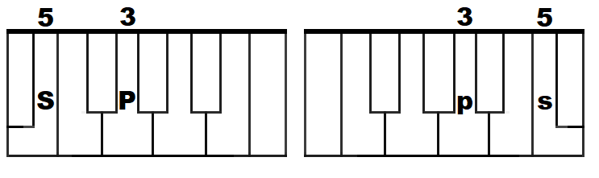Segni ps (4a serie) Suono C dolce anul. - mignolo des.

CE-TO *(SPe FPie)*, A-CE-TO *(a SPe FPie)*, CEN-NO *(SPen Nie)*, FO-CE *(Fie SPe)*, FA-CE *(Fa SPe)*, PA-CE *(Pa SPe)*, PE-CE *(Pe SPe)*, SO-CIO *(Sie SPIie)*, CEF-FO *(SPef Fie)*, CE-CE *(SPe SPe)*, DA-CIA *(SCPa SPIa)*, CIT-TÀ *(SPipf FPa)*, FAC-CIA *(Faps SPIa)*, FEC-CIA *(Fepf SPIa)*,TREC-CE *(FPReps SPe)*, TRAC-CIA *(FPRaps SPIa)*, FRA-DI-CIO *(FRa SCPi SPIie)*, CIT-TA-DI-NA *(SPipf FPa SCPi Na)*, C'E *(SPua)*.

Segni SC (1a serie) Suono V mignolo - anul. sin.

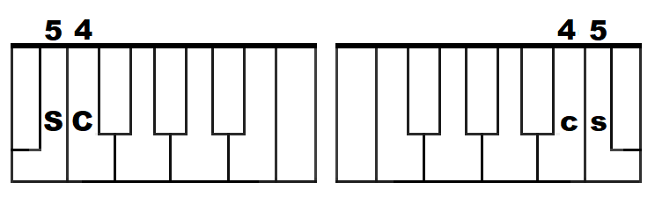Segni cs (4a serie) Suono V anul. - mignolo des.

A-VA *(a SCa)*, VE-TRO *(SCe FPRie)*, VES-TE *(SCes FPe)*, DI-VO *(SCPi SCie)*, VI-VO *(SCi SCie)*, TRE-VI *(FPRe SCi)*, TRI-VIO *(FPRi SCIie),* VE-CE *(SCe SPe)*, E-VEN-TO *(e SCen FPie)*, EV-VI-VA *(ecs SCi SCa)*, AV-VIO *(acs SCIie)*, OV-VIO *(iecs SCIie)*, VE-DU-TA *(SCe SCPu FPa)*, VEN-DI-TA *(SCen SCPi FPa)*, VI-TRU-VIO *(SCi FPRu SCIie)*, CON-VI-TA-TO *(CPien SCi FPa FPie)*, TRA-VA-SA-TO *(FPRa SCa Za FPie)*, CON-VIN-CEN-TE *(CPien SCin SPen FPe)*.

Segni XI (2a serie) Suono F o V (indice-poll. des)

a seconda che il complesso di

segni sia preceduto in la serie da

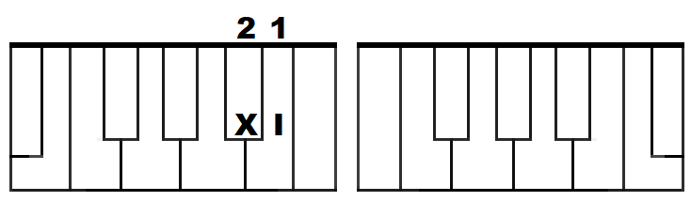 S aspra (S) o da S dolce (Z).

SFIT-TO *(SXIipf FPie)*, SVA-SA-TO *(ZXIa Za FPie)*, SFA-SA-TO *(SXIa Za FPie)*, SVIS-TA *(ZXIis FPa)*, SVI-SA-TO *(ZXIi Za FPie)*, SFAT-TO *(SXIapf FPie)*, SVA-NI-TO *(ZXIa Ni FPie)*, SFON-DA-TO *(SXIien SCPa FPie)*, SFAC-CIA-TO *(SXIaps SPIa FPie)*, SFAC-CHI-NA-TA *(SXIapc CPi Na FPa)*.Oddo e Decio sono spesso distratti *(iepcs SCPie e SCPe SPIie Sie Nie SIUes Sie SCPis FPRaps FPi)*.

Un nostro socio non ha accettato *(un Nies FPRie Sie SPIie Nien FCa aps SPepf FPa FPie)*.

Ennio e poco convincente *(en NIie ua Pie CPie CPien SCin SPen FPe)*.

Svisati i fatti, non si e capito piu niente *(ZXIi Za FPi i Fapf FPi Nien SIua CPa Pi FPie PIu NIen FPe)*.

Antonio ha fatto una sfacchinata ed ha travasato tutti i vini *(an FPie NIie FCa Fapf FPie u Na SXIapc CPi Na FPa e FCa FPRa SCa Za FPie FPupf FPi i SCi Ni)*.

Franca aveva una treccia *(FRan CPie a SCe SCa u Na FPReps SPIa)*.

Ada è stata un po' vivace *(a SCPa uas FPa FPa un Pie SCi SCa SPe)*.

Svaniti i sogni, si sono visti i fatti *(ZXIa Ni FPi i Sie FNi Si Sie Nie SCis FPi i Fapf FPi)*.

Sfumata questa occasione, non sc ne avrà più nessuna *(SXIu SZPa FPa CPUes FPa iepc CPa ZIie Ne Nien Se Ne a SCRa PIu Nes Su Na)*.

Dino e Pietro sono andati a caccia *(SCPi Nie e PIe FPRie Sie Nie an SCPa FPi CPaps SPIa)*.

Più avanti c'è un trivio *(PIu a SCan FPi SPua un FPRi SCIie)*.

Si vede una nave che ha chiglia e ponte sfondati *(Si SCe SCPe u Na Na SCe CPe FCa CPi SNIa e Pien FPe SXIien SCPa FPi)*.

Sfondato un uscio, sono entrati in casa *(SXIien SCPa FPie un u CIie Sie Nie en FPRa FPi in CPa Za)*.

Un nostro socio non ha aocettato questa intesa *(un Nies FPRie Sie SPIie Nien FCa aps SPepf FPa FPie CPUes FPa in FPe Za)*.

C'è stata una svista *(SPua u Na ZXIis FPa)*.

Ci sono eventi che sfatano tante frasi fatte *(SPi Sie Nie e SCen FPi CPe SXIa FPa Nie FPan FPe FRa Zi Fapf FPe)*.

C'è davanti a te uno strano ceffo) SPua SCPa SCan FPi a FPe u Nies FPra/Nie SPef Fie).

Dino è fradicio d'acqua *(SCPi Nie ua FRa SCPi SPIie SCPa CPUa)*.

Ada è una credente convinta *(a SCPa ua u Na CPRe SCPen FPe CPien SCin FPa)*.

Se non c'è pace non ci sono positive prospettive *(Se Nien SPua Pa SPe Nien SPi Sie Nie Pie Zi FPi SCe PRies Pepf FPi SCe)*.

**9a Lezione**

Segni SZ (1a serie) Suono Z mignolo - medio sin.

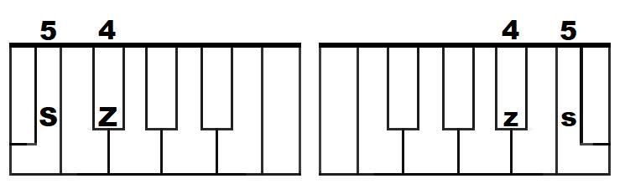Segni zs (4a serie) Suono Z anul. - medio des.

ZEP-PA *(SZep Pa)*, ZAP-PA *(SZap Pa)*, O-ZIO *(ie SZIie)*, E-ZIO *(e SZIie)*, A-ZIO *(a SZIie)*, DA-ZIO *(SCPa SZIie)*, TAZ-ZA *(FPazs SZa)*, TOZ-ZO *(FPiezs SZie)*, ZE-TA *(SZe FPa)*, ZI-TA *(SZi FPa)*, ZIT-TO *(SZipf FPie)*, ZO-TI-CO *(SZie FPi CPie)*, PAZ-ZO *(Pazs SZIie)*, PEZ-ZO *(Pezs SZie)*, POZ-ZO *(Piezs SZie)*, TIZ-ZO *(FPizs SZie)*, CON-VEN-ZIO-NE *(CPien SCen SZIie Ne)*, CON-VIN-ZIO-NE *(CPien SCin SZIie Ne)*, CON-SA-CRA-ZIO-NE *(CPien Sa CPRa SZIie Ne)*, AT-TREZ-ZO *(apf FPRezs SZie)*, CON-CE-ZIO-NE *(CPien SPe SZIie Ne)*, CON-TRAT-TA-ZIO-NE *(CPien FPRapf FPa SZIie Ne)*.

Segni SCN (1a serie) Suono L mignolo - anul. medio sin.

Segni ncs (4a serie) Suono L mignolo - anul. - medio des.

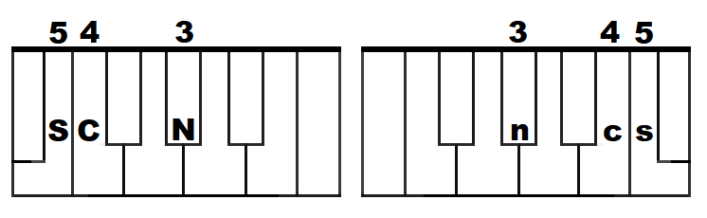

LE-VA *(SCNe SCa)*, LA-VA *(SCNa SCa)*, LI-VIA *(SCNi SCIa)*, VO-LO *(SCie SCNie)*, VE-LO *(SCe SCNie)*, TE-LO *(FPe SCNie)*, ZE-LO *(SZe SCNie)*, DE-LIA *(SCPe SCNIa)*, LI-DIA *(SCNi SCPIa)*, LA-DRO *(SCNa SCPRie)*, VOL-TA *(SCiencs FPa)*, ZOL-LA *(SZiencs SCNa)*, TAL-LO-NE *(FPancs SCNie Ne)*, TEL-LI-NA *(FPencs SCNi Na)*, LAL-LA *(SCNancs SCNa)*, LEL-LA *(SCNencs SCNa)*, LIL-LA *(SCNincs SCNa)*, DAL-LA *(SCPancs SCNa)*, DEL-LA *(SCPencs SCNa)*, IN-VOL-TO *(in SCiencs FPie)*, TAL-LIO *(FPancs SCNIie)*, AL-LE-AN-ZA *(ancs SCNe an SZa)*, PEL-LE *(Pencs SCNe)*, PAL-LI-NO *(Pancs SCNi Nie)*, POL-LO-NE *(Piencs SCNie Ne)*, LE-PI-DO *(SCNe Pi SCPie)*, LA-PI-DE-O *(SCNa Pi SCPe ie)*, LA-PIL-LO *(SCNa Pincs SCNie)*.

Segni XU (2a serie) Suono N indice-pollice sin.

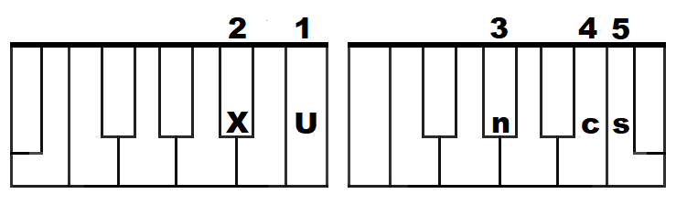

SNO-DO *(SXUie SCPie)*, SNO-DA-TO *(SXUie SCPa FPie)*, SNI-DA-TO *(SXUi SCPa FPie)*, IP-NO-SI *(ip Nie Zi)*, IP-NO-TI-CO *(ip Nie FPi CPie)*, IP-NO-TIZ-ZA-TO *(ip Nie FPizs SZa FPie)*.

Gli azionisti della società sono pochi *(SNi a SZIie Nis FPi SCPRIa Sie SPIe FPa Sie Nie Pie CPi)*.

Ennio è un individuo eccezionale *(en NIie ua un in SCPi SCi SCPUie eps SPe SZIie Na SCNe)*.

Alfio è stato ipnotizzato *(ancs FIie uas FPa FPie ip Nie FPizs SZa FPie)*.

Snudate le spade, i soldati andavano all'attacco *(SXUu SCPa FPe SCNe SIUa SCPe i Siencs SCPa FPi an SCPa SCa Nie ancs SCNapc FPapc CPie)*.

Snidato dal suo nascondiglio, il ladro è scappato *(SXUi SCPa FPie SCPancs SUie Nas CPien SCPi SNIie incs SCNa SCPRie ua an SCPa FPie SCIa)*.

Lalla e Franco sono fidanzati *(SCNancs SCNa e FRan CPie Sie Nie Fi SCPan SZa FPi)*.

Le aziende fissano con contratti le condizioni di vendita di tanti prodotti *(SCNe a SZIen SCPe Fis Sa Nie CPien CPien FPRapf FPi SCNe CPien SCPi SZIie Ni SCPi SCen SCPi FPa SCPi FPan FPi PRie SCPiepf FPi)*.

Franca tolse un tizzone dal fuoco e lo lanciò nella tinozza *(FRan CPa FPiencs Se un FPizs SZie Ne SCPancs FUie CPie e SCNie SCNan SPIie Nencs SCNa FPi Niezs SZa)*.

Elio ha delle concezioni filosofi che spesso valide e convincenti *(e SCNie FCa SCPencs SCNe CPien SPe SZIie Ni Fi SCNie Zie Fi CPe SIUes Sie SCa SCNi SCPe e CPien SCin FPen SPi)*.

Pietro ha preso una tazzina di caffè *(PIe FPRie FCa PRe Zie u Na FPazs Ni Na SCPi CPaf Fua)*.

Delia e Livio sono andati ad Udine *(SCPe SCNIa e SCNi SCIie Sie Nie an SCPa FPi apcs u SCPi Ne)*.

Nella palestra ci sono tanti attrezzi *(Nencs SCNa Pa SCNes FPRa SPi Sie Nie FPan FPi apf FPRezs SZi)*.

Sul tavolo c'è una tazza di latte caldo *(Suncs FPa SCie SCNie SPua u Na FPazs SZa SCPi SCNapf FPe CPancs SCPie)*.

La strada è in fondo a pendici collinose tutte coltivate *(SCNa SCIa ua in Fien SCPie a Pen SCPi SPi FPupf FPe CPiencs FPi SCa FPe)*.

Snodata la fune, l'alpinista iniziò la salita *(SXUie SCPa FPa SCNa Fu Ne RIancs Pi Nis FPa i Ni SZIie SCNa Sa SCNi FPa)*.

Il contadino si è data la zappa sul piede sinistro *(incs CPien FPa SCPi Nie SIua SCPa FPa SCNa SZap Pa Suncs PIe SCPe Si Nis FPRie)*.

In quell'ospeclale si pratica anche l'ipnosi *(in CPUencs SCNies Pe SCPa SCNe Si PRa FPi CPa an CPe SCNip Nie Zi )*.

Il piccolo Livio stava zitto in un canto della sala. *(incs Pipc CPie SCNie SCNi SCIie SRIUa SCa SZipf FPie in un CPan FPie SCPencs SCNa Sa SCNa)*.

Zita è stata la nonna di Ottone *(SZi FPa ua SCNa Nien Na SCPi iepf FPie Ne)*.

Il Vesuvio e un vulcano dal quale in questi anni non escono lava o lapilli *(incs SCe Zu SCIie ua un SCuncs CPa Nie SCPancs CPUa SCNe in CPUes FPi an Ni Nien es CPie Nie SCNa SCa ie SCNa Pincs SCNi)*.

Ezio è tutto d'un pezzo *(e SZIie ua FPupf FPie SCPun Pezs SZie)*.

Non ci sono altre navi nella zona dove *(Nien SPi Sie Nie ancs FPRe Na SCi Nencs SCNa SZie Na)*.

Snudata la spada, i duellanti si avvicinavano nel viale. *(SXUu SCPa FPa SCNa SIUa SCPa i SCPUencs SCNan FPi Sia cs SCi SPi Na SCa Nie NNencs SCIa SCNe)*.

Delia e Livio si sono sposati presto *(SCPe SCNIa e SCNi SCIie Si Sie Nie SIUie Za FPi PRes FPie)*.

**10a Lezione**

Segni ZN (1a serie) Suono I anul. - medio sin.

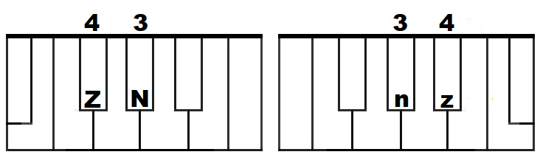Segni nz (4a serie) Suono I anul. - medio des.

IO-TA *(ZNie FPa)*, IO-NIO *(ZNie NIie)*, IO-NI-CO *(ZNie Ni CPie)*, IE-SI *(ZNe Zi)*, IE-NA *(ZNe Na)*, CUO-IO *(CPUie ZNie)*, IO-DIO *(ZNie SCPIie)*, IO-DI-CO *(ZNie SCPi CPie)*, IO-DA-TO *(ZNie SCPa FPie)*, IA-LI-NO *(ZNa SCNi Nie)*, IO-SA *(ZNie Za)*, A-IUO-LA *(a ZNUie SCNa)*, TUOI *(FPUienz)*, SUOI *(SUienz)*, IU-TA *(ZNu FPa)*, IUC-CA *(ZNupc CPa)*, FRAN-TO-IO *(FRan FPie ZNie)*, AP-NE-A *(ap Ne a)*, QUEI *(CPUenz)*.

Segni CN (1a serie) Suono U anul. - medio sin.

Segni nc (4a serie) Suono U anul. - medio des.

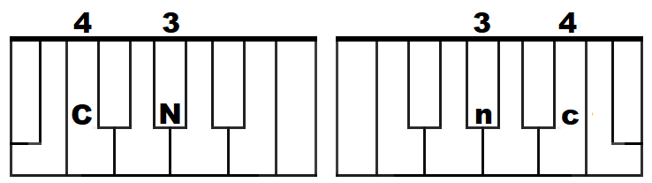

UO-VA *(CNie SCa)*, AU-DIO *(anc SCPIie)*, AU-TOS-TOP *(anc FPies FPiep)*, AU-SI-LIO *(anc Zi SCNIie)*, AU-TO-CRA-TE *(anc FPie CPRa FPe)*, AU-TO-TRE-NO *(anc FPie FPRe Nie)*, AU-TUN-NA-LE *(anc FPun Na SCNe)*, UO-PO *(CNie Pie)*, PSEU-DO *(PXenc SCPie)*.

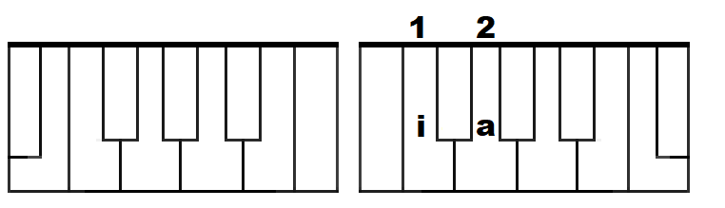Segni ia (3a serie) Suono E muta (francese) poll. – indice. des.

Nei casi in cui la S impura (vedi 5a Lezione) sia seguita da due consonanti si è visto come essa e possa essere inserita nella battuta precedente, se della medesima parola. Quando la sillaba si trova invece all'inizio della parola, si ricorre all'artificio di effettuare una battuta «autonoma» servendosi della S di 1a serie e dei segni “*ia*” di 3a serie che corrispondono all'E muta per il francese[10].

Ad esempio, ove il discorso iniziasse con le parole:«Strano è quel caso ecc.››, si effettuerà la prima battuta ricorrendo al segno “*S*” della 1a serie e ai segni “*ia*” della 3” serie, cosicché la parola «Strano» risulterà scritta così:

Sia/FPRa/Nie.S-TRUZ-ZO *(Sia/FPRa/Nie)*, S-TRA-ZIO *(Sia/FPRa/SZIie)*, S-PREZ-ZO *(Sia/PRezs SZie)*, S-TRUT-TO *(Sia/FPRupf FPie)*, S-CRE-ZIO *(Sia/CPRe/SZIie)*, S-CRU-TI-NIO *(Sia/CPRu/FPi/NIie)*, S-CRIT-TO *(Sia/CPRipf/FPie)*, S-PRAZ-ZO *(Sia/PRazs/SZie)*.

L'autotreno è là *(SCNanc FPie FPRe Nie ua SCNa)*.

Con tre uova è stata fatta una frittata *(CPien FPRe CNie SCa uas FPa FPa Fapf FPa u Na FRipf FPa FPa)*.

L'audio non funziona *(SCNanc SCPIie Nien Fun SZIie Na)*.

Lo Ionio ha acque tiepide *(SCNie ZNie NIie FCa a CPUe FPIe Pi SCPe)*.

Quei treni passano solo in autunno *(CPUenz FPRe Ni Pas Sa Nie Sie SCNie in anc FPun Nie)*.

La tua presenza ci è stata spesso di aiuto *(SCNa FPUa PRe Zen SZa SPi uas FPa FPa SIUes Sie SCPi a ZNu FPie)*.

L'autunno ha dato frutti a iosa *(SCNanc FPun Nie FCa SCPa FPie FRupf FPi a ZNie Za)*.

Da quei polli si hanno tante uova *(SCPa CPUenz Piencs SCNi Si FCan Nie FPan FPe CNie SCa)*.

Crotone e una cittadina ionica *(CPRie FPie Ne ua u Na SPipf FPa SCPi Na ZNie Ni CPa)*.

In quella strada c'è un intenso traffico di ogni tipo di autoveicoli *(in CPUencs SCNa SCIa SPua un in FPen Sie FPRaf Fi CPie SCPi ie FNi FPi Pie SCPi anc FPie SCenz CPie SCNi)*.

Sprazzi di luce si vedevano lontano *(Sia/PRazs/SZi SCPi SCNu SPe Si SCe SCPe SCa Nien SCPa SCNien FPa Nie)*.

Dino e Andrea andavano sott’acqua in apnea *(SCPi Nie e an CPRe a an SCPa SCa Nie Siepf FPa CPUa in ap Ne a)*.

In autunno sono andato con i tuoi a casa di Franco *(in anc FPun Nie Sie Nie an SCPa FPie CPien i FPUienz a CPa Za SCPi FRan CPie)*.

Gli antichi soldati avevano sandali di cuoio *(SNi an FPi CPi Siencs SCPa FPi a SCe SCa Nie San SCPa SCNi SCPi CPUie ZNie)*.

Andrea ci ha aiutati *(an FPRe a SPi FCa a ZNu FPa FPi)*.

Sei più sei equivale a dodici *(Senz PIu Senz e CPUi SCa SCNe a SCPie SCPi SPi)*.

Dalle onde veniva un'invocazione di aiuto *(SCPancs SCNe ien SCPe SCe Ni SCa un in SCie CPa SZIie Ne SCPi a ZNu FPie)*.

Le iene vivono nelle savane africane *(SCNe ZNe Ne SCi SCie Nie Nencs SCNe Sa SCa Ne a FRi CPa Ne)*.

I tuoi e i suoi non sono più venuti *(i FPUienz e i SUienz Nien Sie Nie PIu SCe Nu FPi)*.

Screzi e sprezzo li dividevano *(Sia CPRe SZi e Sia PRezs SZie SCNi SCPi SCi SCPe SCa Nie)*.

Strazianti invocazioni venivano dalla casa in fondo alla via *(Sia FPra SZIan FPi in SCie CPa SZIie Ne SCe Ni SCa Nie SCPancs SCNa CPa Za in Fien SCPie ancs SCNa SCIa)*.

Frasi insensate venivano pronunciate dallo strano ceffo *(FRa Zi in Sen Sa FPe SCe Ni SCa Nie PRie Nun SPIa FPe SCPancs SCNie Sia FPRa Nie SPef Fie)*.

Nei frantoi si estrae l'olio dalle olive *(Nenz FRan FPienz Si es FPRa e SCNie SCNIie SCPancs SCNe ie SCNi SCe)*.

Lo Ionio si trova a sud della penisola italiana *(SCNie ZNie NIie Si FPRie SCa a Supcs SCPencs SCNa Pe Ni Zie SCNa i FPa SCNIa Na)*.

Livio ha fatto l'autostop *(SCNi SCIie FCa Fapf FPie SCNanc FPies FPiep)*.

**11a Lezione**

Segni ZP (1a serie) Suono G dolce anul. - medio sin.

Segni pz (4a serie) Suono G dolce anul. - medio des.

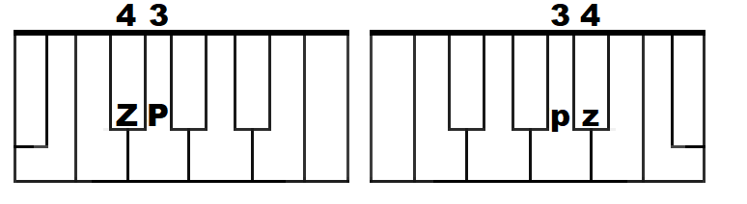

GI-NA *(ZPi Na)* GI-TA *(ZPi FPa)*, GIÀ *(ZPIa)*, GIO-VE *(ZPIie SCe)*, GIÙ *(ZPIu)*, GIAC-CA *(ZPIapc CPa)*, LEG-GE *(SCNepz ZPe)*, OG-GI *(iepz ZPi),* OG-GET-TO *(iepz ZPepf)*, GIA-NO *(ZPIa Nie)*, AG-GIO *(apz ZPIie)*, GIOT-TO *(ZPIiepf FPie)*, GIO-VA-NE *(ZPIie SCa Ne)*, GIO-VAN-NA *(ZPIie SCan Na)*, GIUG-GIO-LO-NE *(ZPIupz ZPIie SCNie Ne)*, AG-GEG-GIO *(apz ZPepz ZPIie)*, CON-GIUN-ZIO-NE *(CPien ZPIun SZIie Ne)*.

Segni FZP (1a serie) Suono G dura mignolo - anul. - medio sin.

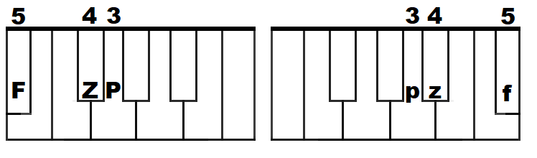Segni pzf (4a serie) Suono G dura medio des. - anul. mignolo

AG-O *(a FZPie)*, A-GRO *(a FZPRie)*, GAT-TO *(FZPapf FPie)*, GRA-TO *(FZPRa FPie*,GRAF-FIO *(FZPRaf FIie)*, GUAS-TO *(FZPUas FPie)*, GRA-FO-LO-GIA *(FZPRa Fie SCNie ZPIa)*, GO-TO *(FZPie FPie)*, GU-FO *(FZPu Fie)*, GRAN-DE *(FZPRan SCPe)*, AG-GRA-VIO *(apzf FZPRa SCIie)*, CON-GUA-GLIO *(CPien FZPUa SNIie)*, GRA-CI-LE *(FZPRa SPi SCNe)*, GRAN-DIO-SO *(FZPRan SCPIie Zie)*, E-GRE-GIO *(e FZPRe ZPIie)*, GUAI *(FZPUanz)*, I-GUA-NA *(i FZPUa Na)*, GRE-CIA *(FZPRe SPIa)*. GRIN-ZE *(FZPRin SZe)*. GAG-GIA *(FZPapz ZPIa)* GRATITUDINE *(FZPRa FPi FPu SCPi Ne)* CONGRESSO *(CPien FZPRes Sie)*.

Segni XIU (2a serie) Suono C dura o G dura anul.-med.-mign. sin.

a seconda che il complesso

di segni sia preceduto in la

serie da S aspra da S dolce[11].

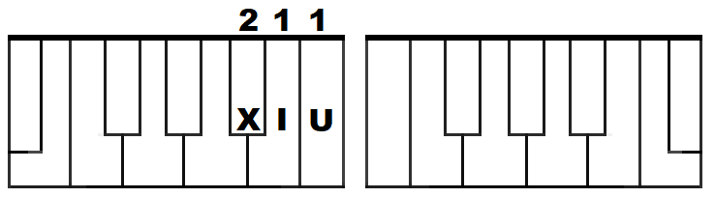

SGAN-CIA-TO *(ZXIUan SPIa FPie)*, SCAC-CIA-TO *(SXIUaps SPIa FPie),* SCON-TRI-NO *(SXIUien FPRi Nie)*, SCAN-SA-TO *(SXIUan Sa FPie)*, SCOT-TA-TO *(SXIUiepf FPa FPie)*, SGOT-TA-TO *(ZXIiepf FPa FPie)*, SCON-TRO *(SXIUien FPRie),* SGON-FIO *(ZXIUien FIie)*.

E' una festa tanto gaia *(ua u Na Fes FPa FPan FPie FZPa ZNa)*.

Gino va al ginnasio e legge il greco e il latino *(ZPi Nie SCa ancs ZPin Na ZIie e SCNepz ZPe incs FZPRe CPie e incs SCNa FPi Nie)*.

Giano aveva due faccie *(ZPIa Nie a SCe SCa SCPUe Faps SPIe).*

Gigi e Gino sono due grafologi *(ZPi ZPi e ZPi Nie Sie Nie SCPUe FZPRa Fie SCNie ZPi)*.

Pietro e Gianni hanno fatto un viaggio a Genova *(PIe FPRie e ZPIan Ni FCan Nie Fapf FPie un SCIapz ZPIie a ZPe Nie SCa)*.

Scottato da quell'episodio Dino non è più venuto *(SXIUiepf FPa FPie SCPa CPUencs SCNe Pi Zie SCPIie SCPi Nie Nien ua PIu SCe Nu FPie)*.

Giovanni ha visto un gufo con delle penne grigie *(ZPIie SCan Ni FCa SCis FPie un FZPu Fie CPien SCPencs SCNe Pen Ne FZPRi ZPIe)*.

La pioggia è caduta tutta la notte *(SCNa PIiepz ZPIa ua CPa SCPu FPa FPupf FPa SCNa Niepf FPe)*.

ln cielo c’è una grande luna piena *(in SPIe SCNie SPua u Na FZPRan SCPe SCNu Na PIe Na)*.

Scattò a quel punto la protesta di quella gente *(SXIUapf FPie a CPUencs Pun FPie SCNa PRie FPes FPa SCPi CPUencs SCNa ZPen FPe)*.

Sconciato così, il quadro non è stato accettato *(SXIUien SPIa FPie CPie Zi incs CPUa SCPRie Nien uas FPa FPie aps SPepf FPa FPie)*.

Sganciato il vagone, il treno ha continuato il viaggio *(ZXIan SPIa FPie incs SCa FZPie Ne incs FPRe Nie FCa CPien FPi NUa FPie incs SCIapz ZPIie)*.

C'è un aggravio di tasse senza alcun conguaglio *(SPua un apzf FZPRa SCIie SCPi FPas Se Sen SZa ancs CPun CPien FZPUa SNIie)*.

Scandalizzata da quanto è accaduto, Gina se ne e andata *(SXIUan SCPa SCNizs SZa FPa SCPa CPUan FPie ua apc CPa SCPu FPie ZPi Na Se Ne ua an SCPa FPa)*.

Ada ha assistito ad uno spettacolo grandioso *(a SCPa FCa as Sis FPi FPie apcs u Nie SIUepf FPa CPie SCNie FZPRan SCPIie Zie)*.

Dina vuole un fisico scattante e quindi fa spesso ginnastica *(SCPi Na SCUie SCNe un Fi Zi CPie SXIUapf FPan FPe e CPUin SCPi Fa SIUes Sie ZPin Nas FPi CPa)*.

All'ingresso della sala dove si tiene il congresso chiedono uno strano scontrino *(ancs SCNin FZPRes Sie SCPencs SCNa Sa SCNa SCPie SCe Si FPIe Ne incs CPien FZPRes Sie CPIe SCPie Nie u Nie Sia FPRa Nie SXIUien FPRi Nie)*.

Sgonfiatosi il pallone, è finito il gioco *(ZXIUien FIa FPie Zi incs Pancs SCNie Ne ua Fi Ni FPie incs ZPIie CPie)*.

Due auto si sono scontrate e dopo lo scontro un'auto si è incendiata *(SCPUe anc FPie Si Sie Nie SXIUien FPRa FPe e SCPie Pie SCNie SXIUien FPRie un anc FPie Si ua in SPen SCPIa FPa)*.

Giove è un pianeta tanto grande *(ZPIie SCe ua un PIa Ne FPa FPan FPie FZPRan SCPe)*.

Lelio è gracile e non ha grinta *(SCNe SCNIie ua FZPRa SPi SCNe e Nien FCa FZPRin FPa)*.

Scacciata di casa, Lina ha chiesto aiuto ad una sua collega *(SXIUaps SPIa FPa SCPi CPa Za SCNi Na FCa CPIes FPie a ZNu FPie apcs u Na SUa CPiencs s SCNe FZPa)*.

Il cielo e grigio e cade una pioggia fredda *(incs SPIe SCNie ua FZPRi ZPIie e CPa SCPe u Na PIiepz ZPIa FRepcs SCPa)*.

Scosso e straziato, Guido telefonò alla polizia *(SXIUies Sie e Sia FPRa SZIa FPie FZPUi SCPie FPe SCNe Fie Nie ancs SCNa Pie SCNi SZIa)*.

Scansato l'ostacolo, il viaggio proseguì senza altri intoppi *(SXIUan Sa FPie SCNies FPa CPie SCNie incs SCIapz ZPIie PRie Ze FZPUi Sen SZa ancs FPRi in FPiep Pi)*.

**12a Lezione**

Segni SZP (1a serie) Suono M mignolo-anul.-medio sin.

Segni pzs (4a serie) Suono M medio-anul.-mignolo des.

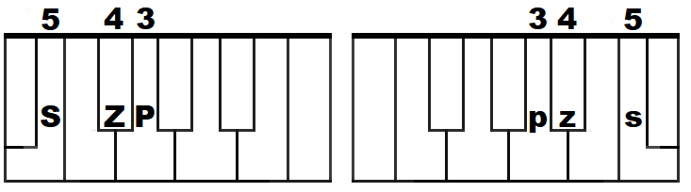

A-MO *(a SZPie)*, I-MA *(i ZPa)*, MAM-MA *(SZPapzs SZPa)*, MEM-MO *(SZPepzs SZPie)*, MI-TO *(SZPi FPie)*, ME-TA *(SZPe FPa)*, MO-TO *(SZPie FPie)*, MIO *(SZPIie)*, MIEI *(SZPIenz)*, MAI *(SZPanz)*, MAM-MO-LA *(SZPapzs SZPie SCNa, AMPIO (apzs SZPIie)* AT-TI-MO *(apf FPi SZPie)*, MO-MEN-TO *(SZPie SZPen FPie)*, IM-MEN-SO *(ipzs SZPen Sie)*, OT-TI-MO *(iepf FPi SZPie)*, MAN-TO-VA *(SZPan FPie SCa)*, MAS-SI-MO *(SZPas Si SZPie)*, MI-NI-MO *(SZPi Ni SZPie)*, AM-MIS-SIO-NE *(apzs SZPis SIie Ne)*.

Segni RU (aa serie) Suono M indice-pollice sin.

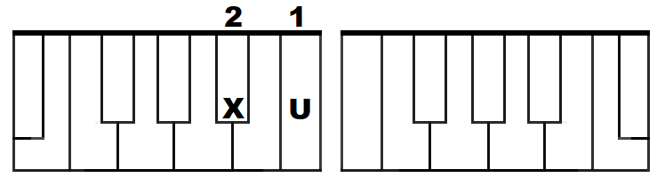

SMOS-SO *(SRUies Sie)*, SMES-SO *(SRUes Sie)*, SMEN-TI-TO *(SRUen FPi FPie)*, SMON-TA-TO *(SRUien FPa FPie)*, SMAC-CA-TO *(SRUapc CPa FPie)*, SMAC-CHIA-TO *(SRUapc CPIa FPie)*, SMUS-SA-TO *(SRUus Sa FPie)*.

Massimo conosce Milano e Mantova.

*(SZPas/Si/SZPie/CPie/Nie/Ce/SZPi/SCNa/Nie/e/ SZPan/FPie/SCa).*

Un motoscafo sollevava moltissime onde.

*(un/SZPie/FPie/SXIUa/Fie/Siencs/SCNe/SCa/SCa/SZPiecs FPis Si SZPe ien/SCPe).*

Angela è un'ottima mammina.

*(an/ZPe/SCNa/ua/un/iepf/FPi/SZPa/SZPapzs/SZPi/Na).*

Smacchiato il vestito Mimma è uscita.

*(SRUapc/CPIa/FPie/incs/SCes/FPi/FPie/SZPipzs/SZPa/ua/u/Ci/FPa).*

Smontata la macchina è stato trovato il guasto.

*(SRUien/FPa/FPa/SCNa/SZPapc/CPi/Na/ua/SRIUa/FPie/FPRie/SCa/FPie/incs/*

*FZPuas/FPie).*

Grandi masse di fango si sono messe in movimento lungo il fiume.

*(FZPRan/SCPi/SZPas/SCPi/Fan/FZPie/Si/Sie/Nie/SZPes/in/SZPie/SCi/SZPen/FPie/*

*SCNun/FZPie/incs/FIu/SZPe)*.

È un motto che vale in molti casi.

*(ua/un/SZPiepf/FPie//CPe/SCa/SCNe/in/SZPiencs/FPi/CPa/Zi).*

Gli antichi miti nascondono molti fatti concreti.

*(SNi/an/FPi/CPi/SZPi/FPi/Nas/CPien/SCPie/Nie/SZPiencs/FPi/Fapf/FPi/CPien/Cre/FPi).*

Nelle vie si vedono manifesti policromi.

*(Nencs/SCNe/SCIe/Si/SCe/SCPie/Nie/SZPa/Ni/Fes/FPi/Pie/SCNi/CPRie/SZPi).*

Un millimetro è un millesimo di metro.

*(un/SZPincs/SCNi/SZPe/FPRie/ua/un/SZPincs/SCNe/Zi/SZPie/SCPi/*

*SZPe/FPRie).*

Mimmo e Lidia si sono mossi con eccessiva lentezza.

*(SZPipzs/SZPie/e/SCNi/SCPIa/Si/Sie/Nie/SZPies/Si/CPien/eps/SPes/Si/SCa/SCNen/*

*FPezs/SZa).*

Domenico cantò lungamente al microfono.

*(SCPie/SZPe/Ni/CPie/CPan/FPie/SCNun/FZPa/SZPen/FPe/ancs/SZPi/CPRie/Fie/*

*Nie).*

Smentito dai fatti, Dino non ha più accusato Ennio *(SRUen FPi FPie SCPanz Fapf FPi SCPi Nie Nien FCa PIu apc CPu Za FPie en NIie)*.

Alfio e un ottimo mimo *(ancs FIie ua un iepf FPi SZPie SZPi SZPie)*.

Le montagne contengono masse immense di pietre *(SCNe SZPien FPa FNe CPien FPen FZPie Nie SZPas Se ipzs SZPen Se SCPi PIe FPRe)*.

Massimo si sgomentò al momento dell'addio *(SZPas Si SZPie Si ZXIUie SZPen FPie ancs SZPie SZPen FPie SCPencs SCNapcs SCPIie)*.

Smossa l'auto, sul pavimento si vedevano macchie d'olio *(SRUies Sa SCNanc FPie Suncs Pa SCi SZPen FPie Si SCe SCPe SCa Nie SZPapc CPIe SCPie SCNIie)*.

Smesso il vecchio cappotto Livio ne ha acquistato uno nuovo *(SRUes Sie incs SCepc CPIie CPap Piepf FPie SCNi SCIie Ne FCa a CPUis FPa FPie u Nie NUie SCe)*.

Il veicolo aumentò di molto la sua velocità *(incs SCenz CPie SCNie anc SZPen FPie SCPi SZPiencs FPie SCNa SUa SCe SCNie SPi FPa)*.

Sono finalmente in vendita le viole mammole *(Sie Nie Fi Nancs SZPen FPe in SCen/SCPi FPa SCNe SCIie SCNe SZPapzs SZPie SCNe)*.

È stato un momento emozionante e drammatico *(uas FPa FPie un SZPie SZPen FPie e SZPie SZIie Nan FPe e SCPRapzs SZPa FPi CPie)*.

C’è una maga vestita come una gitana *(SPua u Na SZPa FZPa SCes FPi FPa CPie SZPe u Na ZPi FPa Na)*.

Smacchiato il mio vestito, sono andato a casa di Massimo *(SRUapc CPIa FPie incs SCes FPi FPie Sie Nie an SCPa FPie a CPa Za SCPi SZPas Si SZPie)*.

Mimmo e andato a Manila nelle Filippine *(ZPipzs SZPie ua an SCPa FPie a SZPa Ni SCNa Nencs SCNe Fi SCNip Pi Ne)*.

**13a Lezione**

Segni FCP (1a serie) Suono B mignolo-anul.-medio sin.

Segni pcf (4a serie) Suono B medio-anul.-mignolo des.

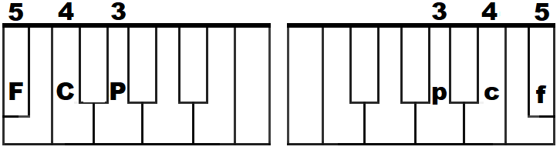

BRO-DO *(FCPRie SCPie)*, BRA-DO *(FCPRa SCPie)*, BE-BÈ *(FCPe FCPua)*, BE-NE *(FCPe Ne)*, BA-NA-NA *(FCPa Na Na)*, TA-BE *(FPa FCPe)*, TE-BE *(FPe FCPe)*, TE-BA-NI *(FPe FCPa Ni)*, TU-BO *(FPu FCPie)*, BUO-NO *(FCPUie Nie)*, BIAN-CO *(FCPIan CPie)*, BIM-BO *(FCPipzs FCPie)*, AM-BO *(apzs FCPie)*, TREB-BIA-TRI-CE *(PRepcf FCPIa FPRi SPe)*, AB-BAS-SO *(apcf FCPas Sie)*, AB-BAT-TU-TO *(apf FCPapf FPu FPie)*, AB-BUO-NO *(apcf FCPUie Nie)*AM-BIT-O *(apzs FCPi FPie)*, BAB-BO *(FCPapcf FCPie)*, BOT-TA *(FCPiepf FPa)*, BRON-ZO *(FCPRien SZie)*, AB-BIN-DO-LA-TO *(apcf FCPin SCPie SCNa FPie)*, BAB-BUC-CIA *(FCPaps FCPups SPIa)*, BAM-BO-LA *(FCPapzs FCPie SCNa)*, BOM-BA *(FCPiepzs FCPa)*, BRA-MA *(FCPRa SZPa)*, BRO-MO *(FCPRie SZPie)*.

Segni IU (2a serie) Suono P o B a seconda anul.-med.-mign. sin.

che il complesso di segni

sia preceduto in la serie da

S (S) aspra o da S dolce (z).

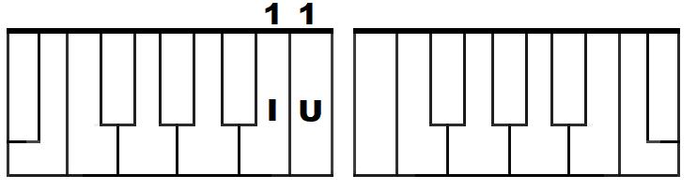

SPE-SA *(SIUe Sa)*, SPES-SO *(SIUes Sie)*, SPAS-SO *(SIUas Sie)*, SBOC-CO *(ZIUiepc FCPie)*, SBAN-DO *(ZIUan SCPie)*SBAS-SA-TO, *(ZIUas Sa FPie)*, SPAC-CA-TO *(SIUapc CPa FPie)*, SBAN-CA-TO (*ZIUan* *CPa FPie*), SPIC-CIO *(SIUips SPIie)*, SBAT-TU-TO *(ZIUapf FPu FPie)*,SBI-LEN-CO *(ZIUi SCNen CPie)*, SBUF-FO *(ZIUuf Fie)*, SPEC-CHIO *(SIUepc FCPIie)*.

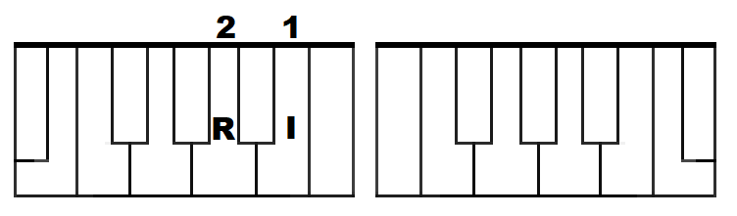Segni RI (2aa serie) Suono L indice-pollice sin.

CLI-VO *(CPRIi SCie)*, CLA-VA *(CPRIa SCa)*, CLA-VI-CO-LA *(CPRIa SCi CPie SCNa)*, CLO-DIO *(CPRIie SCPIie)*, CLO-DO-VE-O *(CPRIie SCPie SCe ie)*, CLA-MI-DE *(CPRIa SZPi SCPe)*, CLA-VI-CEM-BA-LO *(CPRIa SCi SPepzs FCPa SCNie)*, SLA-LOM *(SRIa SCNiepzs)*, SLAN-CIO *(SRIan SPIie)*, SLAN-CIA-TO *(SRIan SPIa FPie)*, IN-CLU-SIO-NE *(in CPRIu ZIie Ne)*, OC-CLU-SIO-NE *(iepc CPRIu ZIie Ne)*, PRE-CLU-SIO-NE *(PRe CPRIu ZIie Ne)*AC-CLA-MA-ZIO-NE *(apc CPRIa SZPa SZIie Ne)*, PLE-NUM *(PRIe Nupzs)*, ES-PLO-SIO-NE *(es PRIie ZIie Ne)*.

Sul fiume ci sono molti banchi di nebbia *(Suncs FIu SZPe SPi Sie Nie SZPiencs FPi FCPan CPi SCPi Nepcf FCPIa)*.

Scoppiata la bomba, tutti fuggivano *(SXIUiep PIa FPa SCNa FCPiepzs FCPa FPupf FPi Fupz ZPi SCa Nie)*.

Manlio ha fatto un viaggio a Tebe *(SZPan SCNIie FCa Fapf FPie un SCIapz ZPIie a FPe FCPe)*.

Accanto alla trebbiatrice brucano delle caprette *(apc CPan FPie ancs SCNa FPRepcf FCPIa FPRi SPe FCPRu CPa Nie SCPencs SCNe CPa PRepf FPe)*.

Dina ha vinto un ambo al lotto *(FCPi Na FCa SCin FPie un apzs FCPIie ancs SCNiepf FPie)*.

Spaccatosi il tubo, uscì l'acqua *(SIUapc CPa FPie Zi incs FPu FCPie u Ci SCNa CPUa)*.

Sbuffando il treno entrò nella stazione *(ZIUuf Fan SCPie incs FPRe Nie en FPRie Nencs SCNa Sia FPa SZIie Ne)*.

Quel bebè e un bel bambino *(CPUencs FCPe FCPua ua un FCPencs FCPapzs FCPi Nie)*.

Le albicocche sono belle e gustose *(SCNe ancs FCPi CPiepc CPe Sie Nie FCPencs s SCNe e FZPus FPie Ze)*.

C'è tanta brina e ci sono anche banchi di nebbia *(SPua FPan FPa FCPRi Ni e SPi Sie Nie an CPe FCPan CPi SCPi Nepcf FCPIa)*.

Elio abita a piazza Bologna *(e SCNIie a FCPi FPa a PIazs SZa FCPie SCNie FNa)*.

La trebbiatrice è pronta. *(SCNa FPRepcf FCPIa FPRi SPe ua PRien FPa).*

Ada ha modi spicci *(a SCPa FCa SZPie SCPi SIUips SPi)*.

Questa via è senza sbocco *(CPUes FPa SCIa ua Sen SZa ZIUiepc CPie)*.

In quel bosco si nascondono briganti *(in CPUencs FCPies CPie Si Nas CPien SCPie Nie FCPRi FZPan FPi)*.

Dal banco di nebbia sbucò un gabbiano *(SCPancs FCPan CPie SCPi Nepcf FCPIa ZIUu CPie un FZPapcf FCPIa Nie)*.

Si è avuto il plenum dei congressisti *(SIua a SCu FPie incs PRIe Nupzs SCPenz CPien FZPRes Sis FPi)*.

Dino ha gabbato Livio *(SCPi Nie FCa FZPapcf FCPa FPie SCNi SCIie)*.

L'imballaggio fu ingabbiato con funi di acciaio *(SCNipzs FCPancs SCNapz ZPIie Fu in FZPapcf FCPIa FPie CPien Fu Ni SCPi aps SPIa ZNie)*.

Sbuffò e poi si mosse il lungo treno *(SIUuf Fie e Pienz Si SZPies Se incs SCNun FZPie FPRe Nie)*

Spaccando la legna, Livio passa il tempo *(SIUapc CPan SCPie SCNa SCNe FNa SCNi SCIie Pas Sa incs FPepzs Pie)*.

Ennio è stato accolto con una grande acclamazione *(en NIie uas FPa FPie apc CPiencs FPie CPien u Na FZPRan SCPe apc CPRIa SZPa SZIie Ne)*.

Il livello delle acque si è abbassato *(incs SCNi SCencs SCNie SCPencs SCNe a CPUe SIua apcf FCPas Sa FPie)*.

L'emendamento è precluso da una votazione precedente *(SCNe SZPen SCPa SZPen FPie ua PRe CPRIu Zie SCPa u Na SCie FPa SZIie Ne PRe SPe SCPen FPe)*.

Lidia suona benissimo il clavicembalo *(SCNi SCPIa SUie Na FCPe Nis Si SZPie incs CPRIa SCi SPepzs FCPa SCNie)*.

Quel mobile è un po' sbilenco *(CPUencs SZPie FCPi SCNe ua un Pie ZIUi SCNen CPie)*.

Sbattuto in prigione il delinquente, il poliziotto fu soddisfatto *(ZIUapf FPu FPie in PRi ZPIie Ne incs SCPe SCNin CPUen FPe incs Pie SCNizs SZIiepf FPie Fu Siepcs SCPis Fapf FPie)*.

Lina gioca con le bambole *(SCNi NIa ZPIie CPa CPien SCNe FCPapzs FCPie SCNe)*.

Spesso Oddo e sbadato *(SIUes Sie iepcs SCPie ua ZIUa SCPa FPie)*.

Speso tutto quanto aveva, Aldo si trovò senza un soldo *(SIUe Zie FPupf FPie CPUan FPie a SCe SCa ancs SCPie Si FPie SCie Sen SZa un Siencs SCPie)*.

Nella busta trovò accluso un biglietto di banca *(Nencs SCNa FCPus FPa FPRie SCie apc CPRIu Zie un FCPi SNIepf FPie SCPi FCPan CPa)*.

La clainide fu un capo di abbigliamento degli antichi *(SCNa CPRIa SZPi SCPe Fu un CPa Pie SCPi apcf FCPi SNIa SZPen FPie SCPe SNi an FPi CPi.*

L'idea lu accolta con slancio *(SCNi SCPe a Fu apc CPiencs FPa CPien SRIancs SPIie)*.

**14a Lezione**

Segni FCN (1a serie) Suono R mignolo-anul.-medio sin.

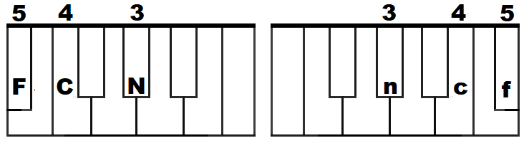Segni ncf (4a serie) Suono R medio-anul.-mignolo des.

RI-TO *(FCNi FPie)*, RI-TA *(FCNi FPa)*, IR-MA *(incf SZPa)*, RA-ME *(FCNa SZPe)*, RI-GO-RE *(FCNi FZPie FCNe)*, RE-MO-RA *(FCNe SZPie FCNa)*, MA-RE *(SZPa FCNe)*, RU-MO-RE *(FCNu SZPie FCNe)*, ER-RA-RE *(encf FCNa FCNe)*, ER-RO-RE *(encf FCNie FCNe)*, RI-DE-RE *(FCNi SCPe FCNe)*, MO-RI-RE *(SZPie FCNi FCNe)*, MO-TO-RE *(SZPie FPie FCNe)*, AR-RI-VA-RE *(ancf FCNi SCa FCNe)*, TRE-MA-RE *(FPRe SZPa FCNe)*, RO-MA *(FCNie SZPa)*, RO-MAN-ZO *(FCNie SZPan SZie)*, RI-COR-RE-RE *(FCNi CPiencf FCNe FCNe)*, RI-MUO-VE-RE *(FCNi SZPUie SCe FCNe)*, ENRICO *(en FCNi CPie)*, ARRETRARE *(ancf FCNe FPRa FCNe)*, AT-TRAR-RE *(apf FPRancf FCNe)* RA-RI-TÀ *(FCNa FCNi FPa)*.

Segni RIU (2a serie) Suono T o D a seconda anul.-med.-mign. sin.

che il complesso di segni

sia preceduto in la serie da

S (S) aspra o da S dolce (z).

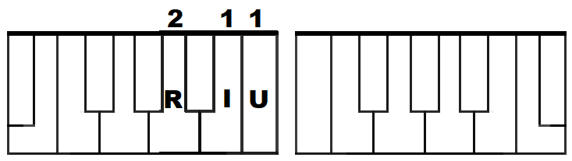

SDE-GNO *(ZRIUe FNie)*, STA-GNO *(SRIUa FNie)*, STA-ME *(SRIUa SZPe)*, SDEN-TA-TO *(ZRIUen FPa FPie)*, STE-LE *(SRIUe SCNe)*, STE-NO-GRA-FO *(SRIUe Nie FZPRa Fie)*, STA-NA-RE *(SRIUa Na FCNe)*, STER-RA-RE *(SRIUencf FCNa FCNe)*, SDOP-PIA-TO *(ZRIUiep PIa FPie)*, SDO-GA-NA-TO *(ZRIUie FZPa Na FPie)*, STE-RI-LE *(SRIUe FCNi SCNe)*.

Tutta la terra tremò.

*(FPupf/FPa/SCNa/FPencf/FCNa/FPRe/SZPie).*

Dante sperò molto in Enrico VII.

*(SCPan/FPe/SIUe/FCNie/SZPiencs/FPie/in/en/FCNi/CPie/iepf/FPa/SCie).*

Elio mi ha rifilato un brutto romanzo.

*(e/SCNIie/SZPi/FCa/FCNi/Fi/SCNa/FPie/un/FCPRupf/FPie/FCNie/SZPan/SZie).*

Roma è detta anche città eterna.

*(FCNie/SZPa/ua/SCPepf/FPa/an/CPe/SPipf/FPa/e/FPencf/Na).*

Fu commesso uno stupido errore.

*(Fu/CPiepzs/SZPes/Sie/u/Nie/SRIUu/Pi/SCPie/encf/FCNie/FCNe).*

Le canne rigate dei cannoni rendono più preciso il fuoco della batteria.

*(SCNe/CPan/Ne/FCNi/FZPa/FPe/SCPenz/CPan/Nie/Ni/FCNen/SZPie/Nie/PIu/PRe/*

*SPi/Zie/incs/FUie/CPie/SCPencs/SCNa/FCPapf/FPe/FCNIa).*

La bassa marea ha fatto arretrare il mare.

*(SCNa/FCPas/Sa/SZPa/FCNe/a/FCa/Fapf/FPie/ancf/FCNe/FPRa/FCNe/incs/SZPa/FCNe).*

Rino incominciò a tremare all'inizio dell'interrogatorio.

*(FCNi/Nie/in/CPie/SZPin/SPIie/a/FPRe/SZPa/FCNe/ancs/SCNi/Ni/SZIie/SCPencs/*

*SCNin/FPencf/FCNie/FZPa/FPie/FCNIie).*

Nelle strade delle metropoli ci sono tanti rumori.

*(Nencs/SCNe/Sia/FPra/SCPe/SCPencs/SCNe/SZPe/FPRie/Pie/SCNi/SPi/Sie/Nie/*

*FPan/FPi/FCNu/SZPie/FCNi).*

Nell'alta atmosfera i gas dell'aria sono rarefatti.

*(Nencs/SCNancs/FPa/apf/SZPies/Fe/FCNa/i/FZPas/SCPencs/SCNa/FCNIa/Sie/Nie/FCNa/FCNe/Fapf/FPi).*

Non ha avuto remore a commettere tanti errori.

*(Nien/FCa/a/SCu/FPie/FCNe/SZPie/FCNe/a/CPiepzs/SZPepf/FPe/FCNe/FPan/FPi*

*/encf/FCNie/FCNi).*

Sam non è riuscito a fabbricare una buona birra e si è arrabbiato.

*(Sapzs/Nien/ua/FCNIu/Ci/FPie/a/Fapcf/FCPRi/CPa/FCNe/u/Na/FCPUie/Na/*

*FCPincf/FCNa/e/SIua/ancf/FCNapcf/FCPIa/FPie).*

Le carrozze facevano gran rumore nelle strade *(SCNe CPancf FCNiezs SZe Fa SPe SCa Nie FZPRan FCNu SZPie FCNe Nencs SCNe Sia FPRa SCPe)*.

E bello vedere sguazzare le anatre nello stagno *(ua FCPencs SCNie SCe SCPe FCNe ZXIUu azs SZa FCNe SCNe a Na FPRe Nencs SCNie SRIUa FNie)*.

Sdoganate le merci a Genova, sono ritornati a Milano *(ZRIUie FZPa Na FPe SCNe SZPencf SPi a ZPe Nie Sie Nie FCNi FPiencf Na FPi a SZPi SCNa SZPie.*

Stagno e piombo sono necessari agli idraulici *(SRIUa FNie e PIiepzs FCPie Sie Nie Ne SPes Sa FCNi a SNi i SCPRanc SCNi SPi)*.

È straziante assistere a certi incidenti *(ua Sia FPRa SZIan FPe as Si FPe FCNe a SPencf FPi in SPi SCPen FPi)*.

Rino incominciò a tremare all'inizio dell'interrogatorio *(FCNi Nie in CPie SZPin SPIie a FPRe SZPa FCNe ancs SCNi Ni SZIie SCPencs SCNin FPencf FCNie FZPa FPie FCNIie)*.

Stanata la preda, i cacciatori le spararono senza colpirla *(SRIUa Na FPa SCNa PRe SCPa i CPaps SPIa FPie FCNi SCNe SIUa FCNa FCNie Nie Sen SZa CPiencs Pincf SCNa)*.

Gino ha ritenuto opportuno ricorrere contro quella decisione *(ZPi Nie FCa FCNi FPe Nu FPie iep Piencf FPu Nie FCNi CPiencf FCNe FCNe CPien FPRie CPUencs SCNa SCPe SPi ZIie Ne)*.

Al museo di Stoccarda abbiamo ammirato alcune rarità *(ancs SZPu Ze ie SCPi SRIUiepc CPancf SCPa apcf FCPIa SZPie apzs SZPi FCNa FPie ancs CPu Ne FCNa FCNi FPa)*.

Dora tremava di freddo e di paura *(SCPie FCNa FPRe SZPa SCa SCPancs FRepc SCPie e SCPi Panc FCNa)*.

Romolo e Remo furono i fondatori di Roma *(FCNie SZPie SCNie e FCNe SZPie Fu FCNie Nie i Fien SCPa FPie FCNi SCPi FCNie SZPa)*.

Sterili lande circondavano il villaggio *(SRIUe FCNi SCNi SCNan SCPe SPincf CPien SCPa SCa Nie incs SCincs SCNapz ZPIie)*.

Sdegnato, Giacomo non rispose *(ZIUe FNa FPie ZPIa CPie SZPie Nien FCNis Pie Ze)*.

Lo sdegno di tutti era rivolto contro il comportamento di Rinaldo *(SCNie ZRIUe FNie SCPi FPupf FPi e FCNa FCNi SCiencs FPie SCencf Sie incs CPiepzs Piencf FPa SZPen FPie SCPi FCNi Nancs SCPie)*.

Le trame dei traditori furono bloccate *(SCNe FPRa SZPe SCPenz FPRa SCPi FPie FCNi Fu FCNie Nie FCPRIiepc CPa FPe)*.

Franco sorrideva sereno *(FRan CPie Siencf FCNi SCPe SCa Se FCNe Nie)*.

Sterrato il tcrrapieno, furono scavate delle trincee *(SRIUencf FCNa FPie incs FPencf FCNa PIe Nie Fu FCNie Nie SXIUa SCa FPe SCPencs SCNe FPRin SPe e)*.

La radio trasmise la richiesta di soccorso *(SCNa FCNa SCPIie FPRas SZPi Ze SCNa FCNi CPIes FPa SCPi Siepc CPiencf Sie)*.

Le tradizioni tramandano certe ricorrenze *(SCNe FPRa SCPi SZIie Ni FPRa SZPan SCPa Nie SPencf FPe FCNi CPiencf FCNen SZe)*.

La Norvegia è un paese nordico come la Danimarca *(SCNa Niencf SCe ZPIa ua un Pa e Ze Niencf SCPi CPie CPie ZPe SCNa SCPa Ni SZPancf CPa)*.

L'America c l'Europa sono continenti separati dal mare *(SCNa SZPe FCNi CPa e SCNenc FCNie Pa Sie Nie CPien FPi Nen FPi Se Pa FCNa FPi SCPancs SZPa FCNe)*.

La Sicilia è al centro del mare Mediterraneo *(SCNa Si SPi SCNIa ua ancs SPen FPRie SCPencs SZPa FCNe SZPe SCPi FPencf FCNa Ne ie)*.

Sterile e recriminare in ritardo *(SRIUe FCNi SCNe ua FCNe CPRi SZPi Na FCNe incs FCNi FPancf SCPie)*.

È stato un errore imperdonabile *(ua SRIUa FPie un encf FCNie FCNe ipzs Pencf SCPie Na FCPi SCNe)*.

Francesco ha ammirato la fata morgana nel deserto *(FRan SPes CPie FCa apzs SZPi FCNa FPie SCNa Fa FPa SZPiencf FZPa Na Nencs SCPe Zencf FPie)*.

Quel decreto è superato ed e stato abrogato *(CPUencs SCPe CPRe FPie ua Su Pe FCNa FPie epcs ua SRIUa FPie a FCPRie FZPa FPie)*.

**15a Lezione**

Segni SZN (1a serie) Suono X mignolo-anul.-medio sin.

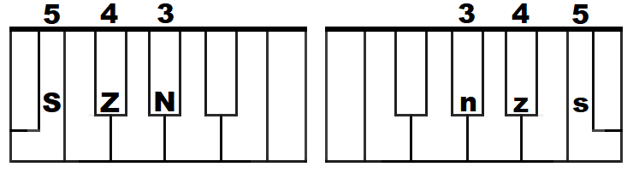Segni nzs (4a serie) Suono X medio-anul.-mignolo des.

XE-NO *(SZNe/Nie)*, XE-RO-FI-LO *(SZNe/FCNie/Fi/SCNie)*, XE-NO-DO-CHIO *(SZNe/Nie/SCPie/CPIie)*, EX *(enzs)*, EX-TRA *(enzs/FPRa)*, XE-NO-TRA-PIAN-TO *(SZNe/Nie/FPRa/PIan/FPie)* XE-NO-FI-LO *(SZNe/Nie/Fi/SCNie)* XI-LO-FO-NO *(SZNi/SCNie/Fie/Nie)*, XE-RO-CO-PIE *(SZNe/FCNie/CPie/PIe)* BRU-XEL-LES (FCPRu/SZNencs), EX-CEL-SIOR

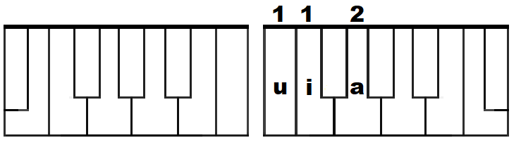Segni uia (3a serie) Suono OI francese pollice.-indice des.

MOI *(SZPuia)*, TOI *(FPuia)*, SOI *(SZPuia)*, VA-LOIS *(SCa/SCNuia)*, AR-QUÀ *(ancf/CPuia)*.

Segni uie (3a serie) Suono OUI francese pollice.-indice des.

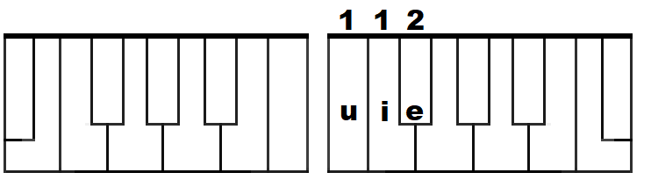

(OUI *(uie)*, FOUI *(Fuie),* E-CROUI *(e/CPRuie)*, CA-CA-OUI *(CPa/CPa/uie).*

Uno xilofonista si recò in taxi all’Hotel Excelsior di Bruxelles dove sventò un uxoricidio.

*(u/Nie/SZNi/SCNie/Fie/Nis/FPa/Si/FCNe/CPie/in/FPa/SZNi/ancs/SCNie/FPencs/enzs/SPencs/SIiencf/SCPie/SCe/ZXIen/FPie/un/u/SZNie/FCNi/SPi/SCPIie)*.

Lo xenotrapianto sembra ormai possibile.

*(SCNie/SZNe/Nie/FPRa/PIan/FPie/Sepzs/FCPRa/iencf/SZPanz/Pies/Si/FCPi/SCNe)*.

I fari allo xeno producono una luce più intensa.

*(i/Fa/FCNi/ancs/SCNie/SZNe/Nie/PRie/SCPu/CPie/Nie/u/Na/SCNu/SPe/PIu/in/FPen/Sa)*.

Un tipo un po’ xenofilo fece molte xerocopie.

*(un/FPi/Pie/un/Pie/SZNe/Nie/Fi/SCNie/Fe/SPe/SZPiencs/FPe/SZNe/FCNie/CPie/*

*Pie)*.

**16a Lezione**

Suoni internazionali

Segni FZ (1a serie) Suono J G francese mignolo-anul.-sin.

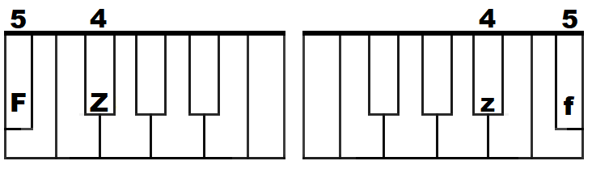Segni zf (4a serie) Suono J anul.-mignolo des.

JO-LI *(FZie/ SCNi)*, GI-RON-DE *(FZi/FCNien/SCPia)*.

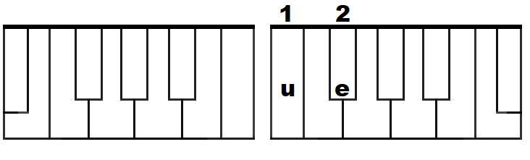Segni ue (3a serie) suono EU francese, Ö (OE) tedesco pollice.-indice des.

EU-ROPE *(ue/FCNiep)*, ÖL *(uencs)*.

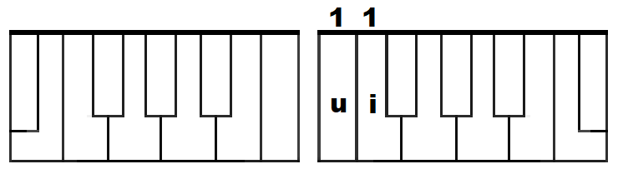Segni ui (3a serie) Suono U francese, U dieres, (UE) tedesco poll.-ind. des.

TU (francese) *(FPui)*, U-BER AL-LES *(ui FCPncf ancs SCNes)*.**METODO PER LA SCRITTURA DEI NUMERI**

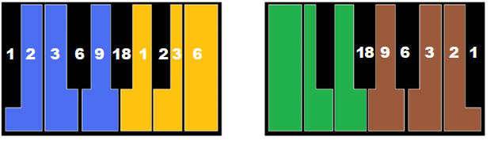Pur essendo fonetica nella teoria Michela è presente un metodo per la scrittura delle cifre. Tale metodo consente una forte riduzione del numero delle battute e quindi del tempo necessario a scrivere le cifre. A tal fine vengono utilizzati i valori numerici che nella sistema Michela, insieme ai segni letterali, identificano ogni tasto:

Il metodo numerico utilizza cinque dei segni già noti nella 1a e nella 3a Serie, corrispondenti, rispettivamente, ai numeri 1, 2, 3, 6 e 9 (F, S, C, N, P) e quattro nella 2a Serie, corrispondenti ai numeri 1, 2, 3 e 6 (R,X,I,U). I numeri mancanti si ottengono mediante combinazioni corrispondenti alla somma dei tasti (es: 4=3+1, 5=3+2 etc.).Per l'attuazione di questo metodo la prima, la seconda e la quarta serie vengono assunte come sedi specifiche, rispettivamente, delle centinaia, delle decine e delle unità, mentre la 3a serie non viene usata, al fine di distinguere le battute che esprimono cifre da tutte le altre in cui invece la serie «vocalica» è presente.

Si riproduce qui di seguito lo schema dei numeri fino a 999, cosi come vengono riprodotti con il metodo specifico di scrittura della stenografia Michela.

|  |  |  |  |  |  |
| --- | --- | --- | --- | --- | --- |
| Scrittura cifre con combinazioni numeriche | | | | | |
| 1a Serie | 2a Serie |  | 3a Serie | 4a Serie | val. num. |
|  |  |  |  | pf (9+1) | 0 |
|  |  |  |  | f | 1 |
|  |  |  |  | s | 2 |
|  |  |  |  | c | 3 |
|  |  |  |  | cf (3+1) | 4 |
|  |  |  |  | cs (3+2) | 5 |
|  |  |  |  | z | 6 |
|  |  |  |  | zf (6+1) | 7 |
|  |  |  |  | zs (6+2) | 8 |
|  |  |  |  | p | 9 |
|  | RIU |  |  | f | 01 |
|  | R |  |  |  | 10 |
|  | R |  |  | f | 11 |
|  | X |  |  |  | 20 |
|  | I |  |  |  | 30 |
|  | RI (1+3) |  |  |  | 40 |
|  | XI (2+3) |  |  |  | 50 |
|  | U |  |  |  | 60 |
|  | RU (6+1) |  |  |  | 70 |
|  | XU (6+2) |  |  |  | 80 |
|  | IU (6+3) |  |  |  | 90 |
| FP | RIU |  |  | f | 001 |
| F |  |  |  |  | 100 |
| F |  |  |  | f | 101 |
| S |  |  |  |  | 200 |
| C |  |  |  |  | 300 |
| FC |  |  |  |  | 400 |
| SC |  |  |  |  | 500 |
| Z |  |  |  |  | 600 |
| FZ |  |  |  |  | 700 |
| SZ |  |  |  |  | 800 |
| P |  |  |  |  | 900 |
| P | IU |  |  |  | 990 |
| P | IU |  |  | p | 999 |

Per le cifre oltre l'ultima riprodotta nello schema occorre anzitutto precisare quanto segue. A ciascuna battuta nel metodo «Michela» corrisponde un gruppo ternario dei numeri espressi con le cifre arabiche. Poiché i numeri sono «ritmati» appunto in gruppi ternari, che a partire nell'ordine dall'ultimo, comprendono progressivamente le centinaia (999), le migliaia (999.999), i milioni (999.999.999), i miliardi (999.999.999.999) e così via, il metodo «Michela» si adegua a tale criterio e alla «contiguità» orizzontale di tali gruppi fa corrispondere una «contiguità» verticale, nel senso che i gruppi ternari vengono espressi sulla striscia con battute successive, cosicché per rendere, ad esempio, il numero 999.990 si effettuerà una prima battuta (“P” in 1a serie; “IU” in 2a serie; “p” in 4a serie) in cui si esprimerà appunto la cifra di 999 e subito dopo una seconda battuta in cui si esprimerà la cifra di 990 (“P” in 1a serie, “IU” in 2a serie). Essendo le battute due, automaticamente si attribuirà alla prima il valore delle migliaia e alla seconda quello delle centinaia. Se le battute fossero tre, la prima esprimerebbe ovviamente il valore dei milioni, la seconda il valore delle migliaia, la terza quello delle centinaia. E così via. Quindi, riepilogando, una sola battuta può riprodurre numeri di valore non superiore a 999; due battute possono riprodurre numeri di valore non superiore a 999.999, eccetera. Nel caso in cui in uno dei gruppi ternari intermedio in quello finale ci siano soltanto zeri si utilizzeranno le seguenti combinazioni:

SZRi = “000”; SZPn = “000.000”; SZPncf = “000.000.000”.

es: 990.200.000 = PIU/S/SZRi[12].

Nel caso in cui si abbia un numero decimale (ad es. 90,10), tra la battuta che riproduce il 90 (“IU”, in 2a serie) e quella che riproduce il 10 (“R”, in 2a serie) si inserirà la combinazione “SCzpf” in 3a serie che starà ad indicare la virgola.

Scrittura cifre con combinazioni fonetiche

Sulla base del metodo di scrittura delle cifre è stato sviluppato un sistema che, al posto del valore numerico dei tasti, utilizza i fonemi per ripetere per quanto possibile il suono iniziale di ciascun numero. Le combinazioni sono le seguenti:

|  |  |  |  |  |  |
| --- | --- | --- | --- | --- | --- |
| Scrittura cifre con combinazioni fonetiche | | | | | |
| 1a Serie | 2a Serie |  | 3a Serie | 4a Serie | val. num. |
|  |  |  |  | zs | 0 |
|  |  |  |  | nc | 1 |
|  |  |  |  | pcs | 2 |
|  |  |  |  | pf | 3 |
|  |  |  |  | pc | 4 |
|  |  |  |  | ps | 5 |
|  |  |  |  | z | 6 |
|  |  |  |  | s | 7 |
|  |  |  |  | cf | 8 |
|  |  |  |  | n | 9 |
|  | RU |  |  | nc | 01 |
|  | U |  |  |  | 10 |
|  | U |  |  | nc | 11 |
|  | IU |  |  |  | 20 |
|  | RIU |  |  |  | 30 |
|  | XIU |  |  |  | 40 |
|  | I |  |  |  | 50 |
|  | X |  |  |  | 60 |
|  | R |  |  |  | 70 |
|  | XI |  |  |  | 80 |
|  | XU |  |  |  | 90 |
| SZ |  |  |  | nc | 001 |
| CN |  |  |  |  | 100 |
| CN |  |  |  | nc | 101 |
| SCP |  |  |  |  | 200 |
| FP |  |  |  |  | 300 |
| CP |  |  |  |  | 400 |
| SP |  |  |  |  | 500 |
| Z |  |  |  |  | 600 |
| S |  |  |  |  | 700 |
| FC |  |  |  |  | 800 |
| N |  |  |  |  | 900 |
| N | XU |  |  |  | 990 |
| N | XU |  |  | n | 999 |

Scrittura cifre con combinazioni fonetiche (sistema ridotto)

Il metodo di scrittura delle cifre con combinazioni fonetiche può essere utilizzato anche in modalità ridotta, impiegando le sole 1a e 4a Serie per scrivere decine e unità e «ritmando» le cifre anziché in gruppi ternari, in gruppi binari, secondo lo schema che segue. Per evitare conflitti con alcune definizioni che utilizzano la 1a e la 4a Serie le cifre scritte con tale modalità vengono differenziate aggiungendo sempre la combinazione interseriale “Uu”.

|  |  |  |  |  |  |
| --- | --- | --- | --- | --- | --- |
| Scrittura cifre con combinazioni fonetiche (sistema ridotto) | | | | | |
| 1a Serie | 2a Serie |  | 3a Serie | 4a Serie | val. num. |
|  | U |  | u | zs | 0 |
|  | " |  | " | nc | 1 |
|  | " |  | " | pcs | 2 |
|  | " |  | " | pf | 3 |
|  | " |  | " | pc | 4 |
|  | " |  | " | ps | 5 |
|  | " |  | " | z | 6 |
|  | " |  | " | s | 7 |
|  | " |  | " | cf | 8 |
|  | " |  | " | n | 9 |
| SZ | " |  | " | nc | 01 |
| CN | " |  | " |  | 10 |
| CN | " |  | " | nc | 11 |
| SCP  (opp. SC) | " |  | " |  | 20 |
| FP | " |  | " |  | 30 |
| CP | " |  | " |  | 40 |
| SP | " |  | " |  | 50 |
| Z | " |  | " |  | 60 |
| S | " |  | " |  | 70 |
| FC | " |  | " |  | 80 |
| N | " |  | " |  | 90 |
| N | " |  | " | n | 99 |

Per scrivere numeri di tre cifre si effettuerà una prima battuta per scrivere le centinaia in 1a Serie e le decine in 2a Serie e poi in una battuta successiva si indicheranno le unità Ad es: 992 = *NUun Uupcs*.

I numeri di quattro cifre (ad esempio le date) vengono scritti in due battute, ognuna relativa ad una coppia decine-unità. Es: 1990 = *CNUun NUu*; 2024 = *SCPUu* *SCPUupc* (opp. *SCUu* *SCUupc*).

I numeri di cinque cifre verranno scritti in tre battute, la prima relativa alle due cifre iniziali e la seconda e la terza con le stesse modalità delle centinaia. Es: 10.446 = *CNUu CPUupc Uuz*.

I numeri di sei cifre verranno scritti in quattro battute come due coppie di centinaia, interponendo se del caso le battute specifiche relative agli zeri. Es: 999998 = *NUun Uun NUun Uucf*”; 1000565 = *Uunc SZRi SPUuz Uups*.

I numeri maggiori di sei cifre si scriveranno applicando le regole precedenti.

___________________________

Alcune parole e frasi da scrivere per esercizio al fine di favorire la scioltezza delle dita

Aggrapparsi. Aggravarsi. Abbattersi. Aggressione. Ingrediente. Intendimento. Infingimento. Abbattimento. Convincimento. Congresso. Intrufolarsi. Avventurarsi. Assistenzialismo. Consistenza. Attrazione. Aerostazione. Costernazione. Costipazione. Coercizione. Contraddizione. Concitazione. Ammalarsi. Aggraziarsi. Incivilirsi. Incanaglirsi. Incrostazione. Incriminazione. Avvolgimento. Avvilupparsi. Accoccolarsi. Acconsentimento. Gradiente. Raggrupparsi. Introdursi. Abbrivo. Abbrutimento. Sconveniente. Avvicendarsi. Costituirsi. Forte attrazione. Ad incidere. Per sgraffignare.

Un irrilevante abbassamento.

Rimase silenzioso accontentandosi di quello che gli era offerto.

Acconsentì a distruggere ciò che era stato costruito.

L'aggressore rientro con gli indumenti laceri.

A Pozzuoli in passato e stato osservato un rilevante abbassamento del suolo.

Costruivano avvicendandosi sulle impalcature.

La conchiglia era avvolta da incrostazioni grigie. I profughi si raggrupparono sulle zattere predisposte.

Preso l'abbrivo, l'imbarcazione si allontanò nel mare.

I consumi petroliferi hanno subito una rilevante contrazione.

Chi si abbrutisce danneggia innanzitutto se stesso.

Quei ladruncoli hanno sgraffignato tanti preziosi.

Vari ingredienti chimici sono pericolosi per la salute.

I primitivi si inciviliscono gradualmente.

1. A titolo informativo, applicando le abbreviazioni previste dal sistema di stenotipia Michela, (non oggetto della presente trattazione) la medesima parola verrebbe scritta in sole due battute (fli-cem).
2. La competenza di ogni dito della mano su un massimo di due tasti è una peculiarità del sistema Michela. Infatti, tutte le altre tastiere stenografiche attualmente esistenti utilizzano più di venti tasti; ne consegue che ad alcune dita compete l'uso di tre od anche di quattro tasti.
3. Nel caso di vocali accentate, ad eccezione della “È” per la quale esiste una specifica combinazione, queste verranno sempre scritte in 3a Serie, che, come detto, è deputata alla scrittura delle vocali toniche.
4. Per maggiore comodità nella scrittura delle frasi vengono riportate le parole e non le sillabe che le compongono.
5. In italiano, diversamente da quello che accade in altre lingue, il suono H è muto, ad eccezione di alcune interiezioni (ah, eh, ehm) dove ha valenza facoltativa. Pertanto nella scrittura fonetica esso non andrebbe necessariamente indicato in parole come “HA” “HANNO”, “HAI”. Ciononostante in questa trattazione si è preferito lasciarne l’indicazione sia per consentire una maggiore pratica con la relativa combinazione sia a fini propedeutici nel caso di successivo apprendimento della teoria stenografica dove invece la lettera H è sempre indicata.
6. A fini di esercitazione le vocali terminali degli aggettivi c dei participi potranno ovviamente essere sostituite con altre.
7. La lettera S va considerata aspra (segno “*S*”di 1a e *“s”*di 4a serie) quando è la prima lettera di una parola in cui è seguita da una vocale (Es.: sala, semente, sigaro, sole, suolo).È altresì da considerarsi aspra nei casi in cui sia doppia, sia seguita dalle consonanti C, F, P, O e T o segua essa stessa una consonante (Es.: corsa).
8. La lettera S è invece da ritcnersi dolce (segni *“Z”* di la serie e *“z”* di 4a serie) in linea gcncralc allorché all'interno di una parola si trovi tra due vocali, salvo in certi casi, tra i quali si ritiene di ricordare in particolare i verbi «presiedere››, «risiedere›› e termini aventi uguali radici.E altresì da considerarsi dolce nei casi in cui sia seguita da consonanti diverse da quelle in precedenza elencate e cioè da B, D, G, L, M, N, R e V.
9. Il complesso di segni che riproduce il suono NT latino (che non accade di utilizzare frequentemente nel suo uso specifico per le sillabe latine) seppur poco utilizzato nella scrittura fonosillabica offre la possibilità di una utilizzazione molto vantaggiosa nell’ambito della scrittura stenografica permettendo di abbreviare il participio presente dei verbi e tutte le parole in cui risulti presente il gruppo “nt”.
10. La e muta è indicata nel dizonario fonosillabico con il carattere cancelletto “#”.
11. Questa battuta, per la quale si richiede che siano contemporaneamente abbassati i tasti 3 e 6 della 2a serie, si effettuerà premendo il pollice della mano sinistra posto in posizione trasversale sopra ì detti tasti. Analoga indicazione vale per i casi, previsti nelle successive lezioni, in cui si debbano abbassare contemporaneamente, sia nella 2a che nella 3a serie i tasti 3 e 6.
12. In fase di apprendimento del metodo numerico si può iniziare utilizzando la sola 1a serie per scrivere una cifra alla volta.